改善办学保障条件—基础设施改造—蒸汽锅炉压力容器及管道安全改造工程
三次招标

竞争性磋商文件

项目名称：改善办学保障条件—基础设施改造—蒸汽锅炉压力容器及管道安全改造工程三次招标
采购编号/包号：ZCGH-ZB-202506001
采 购 人：北京市教育考试命题阅卷服务中心
采购代理机构：中承国汇咨询（北京）有限公司

2025年08月

目 录
第一章 采购邀请 1
第二章 供应商须知 5
第三章 评审方法和评审标准 22
第四章 采购需求 35
第五章 合同草案条款 37
第六章 响应文件格式 117

第一章 采购邀请

一、项目基本情况
1.采购编号：ZCGH-ZB-202506001
2.项目名称：改善办学保障条件—基础设施改造—蒸汽锅炉压力容器及管道安全改造工程三次招标
3.采购方式：竞争性磋商
4.项目预算金额57.577753万元、最高限价：57.577034万元
5.招标范围：改善办学保障条件—基础设施改造—蒸汽锅炉压力容器及管道安全改造工程图纸及工程量清单全部施工内容。
6.工期：60日历天
7.本项目是否接受联合体：□是 ■否。

二、申请人的资格要求（须同时满足）
1.满足《中华人民共和国政府采购法》第二十二条规定；
2.落实政府采购政策需满足的资格要求：
2.1 中小企业政策
□本项目不专门面向中小企业预留采购份额。
□本项目专门面向 中小 ☑小微企业 采购。即：服务全部由符合政策要求的中小/小微企业承接。
□本项目预留部分采购项目预算专门面向中小企业采购。对于预留份额，提供的货物由符合政策要求的中小企业制造、服务由符合政策要求的中小企业承接。预留份额通过以下措施进行：______/_____。
2.2 其它落实政府采购政策的资格要求（如有）： / 。
3.本项目的特定资格要求：

（1）供应商须具有建筑机电安装工程专业承包贰级或以上资质，有效的安全生产许可证；

（2）供应商须具有《中华人民共和国特种设备安装改造维修许可证》(锅炉安装、改造三级及以上)资质或《中华人民共和国特种设备生产许可证》(锅炉安装(含修理、改造)B级)及以上资质；
（3）供应商拟派项目经理须具备机电工程专业二级及以上注册建造师执业资格，具备有效的安全生产考核合格证书（B本）。
3.1 本项目是否属于政府购买服务：
■否
□是，公益一类事业单位、使用事业编制且由财政拨款保障的群团组织，不得作为承接主体；
3.2其他特定资格要求：供应商不得为“信用中国”网站（www.creditchina.gov.cn）中列入失信执行人和重大税收违法失信主体的供应商，不得为中国政府采购网（www.ccgp.gov.cn）政府采购严重违法失信行为记录名单中被财政部门禁止参加政府采购活动的供应商（处罚决定规定的时间和地域范围内）

三、获取采购文件
时间：2025年08月13日至2025年08月19日，每天上午09：00至12：00，下午12：00至17：00（北京时间，法定节假日除外）。
地点：北京市政府采购电子交易平台
方式：供应商使用CA数字证书或电子营业执照登录北京市政府采购电子交易平台（http://zbcg- bjzc.zhongcy.com/bjczj-portal-site/index.html#/home）获取电子版竞争性磋商文件。
1办理CA认证证书(北京一证通数字证书)，详见北京市政府采购电子交易平台(http://zbcg-bjzc.zhongcy.com/bjczj-portal-site/index.html#/home)查阅“用户指南”一“操作指南”一“市场主体CA办理操作流程指引”，按照程序要求办理。
2北京市政府采购电子交易平台“用户指南”一“操作指南”一“市场主体注册入库操作流程指引”进行自助注册绑定。
3采购文件获取方式:供应商按照规定办理CA数字认证证书(北京一证通数字证书)后，自招标公告发布之日起持供应商自身数字证书登录北京市政府采购电子交易平台获取电子版采购文件。
4证书驱动下载:
4.1北京市政府采购电子交易平台“用户指南”一“工具下载”一“招标采购系统文件驱动安装包”下载相关驱动。
4.2 CA认证证书服务热线010-58511086
4.3技术支持服务热线010-86483801
注意:请供应商认真学习北京市政府采购电子交易平台发布的相关操作手册。
5 本项目采购流程为线上线下相结合，线上获取采购文件，线下纸质版递交响应文件。
售价：0元

四、响应文件提交
截止时间：2025年08月25日09点30分（北京时间）。
地点：北京市北京经济技术开发区万源街22号天宇大厦B座4层会议室3

五、开启
时间：2025年08月25日09点30分（北京时间）。
地点：北京市北京经济技术开发区万源街22号天宇大厦B座4层会议室3

六、公告期限
自本公告发布之日起3个工作日。

七、其他补充事宜
1.本项目需要落实的政府采购政策：
1)《政府采购促进中小企业发展管理办法》-财库﹝2020﹞46号；
2)《关于进一步加大政府采购支持中小企业力度的通知》（财库〔2022〕19 号）；
3)《财政部司法部关于政府采购支持监狱企业发展有关问题的通知》-财库〔2014〕68号；
4）《关于促进残疾人就业政府采购政策的通知》-财库〔2017〕141号；
5）《国务院办公厅关于建立政府强制采购节能产品制度的通知》-国办发〔2007〕51号；
6）《环境标志产品政府采购实施的意见》-财库[2006]90号；
7）《关于调整优化节能产品、环境标志产品政府采购执行机制的通知》-财库〔2019〕9号；
8) 《北京市财政局关于持续深化政府采购营商环境改革的通知》（京财采购【2022】672号）等；
9）《关于进一步加大政府采购支持中小企业力度的通知》（财库〔2022〕19号）；
2. 单位负责人为同一人或者存在直接控股、管理关系的不同供应商，不得同时参加本项目磋商。
3.为本项目提供整体设计、规范编制或者项目管理、监理、检测等服务的供应商，不得再参加该采购项目的采购活动。
4.公告发布媒介：中国政府采购网（www.ccgp.gov.cn）、北京市政府采购网（www.ccgp-beijing.gov.cn）。

八、对本项目提出询问，请按以下方式联系。
1.采购人信息
名 称: 北京市教育考试命题阅卷服务中心
地 址: 北京市平谷区金海湖镇韩庄北街3号
联系方式:010-69991723
2.采购代理机构信息
名 称:中承国汇咨询（北京）有限公司
地 址:北京市北京经济技术开发区万源街22号
联系方式:010-53383779
3.项目联系方式
项目联系人:王博

电 话:010-53383779

第二章 供应商须知

供应商须知资料表

本表是对供应商须知的具体补充和修改，如有矛盾，均以本资料表为准。标记“■”的选项意为适用于本项目，标记“□”的选项意为不适用于本项目。
条款号 | 条目 | 内容
2.2 | 项目属性 | 项目属性：  □服务  □货物  ■工程
2.3 | 科研仪器设备 | 是否属于科研仪器设备采购项目：  □是  ■否
3.1 | 现场考察 | 不组织  □组织，考察时间： 年 月 日 点 分  考察地点： 。
3.1 | 磋商前答疑会 | ■不召开  □召开，召开时间：___年___月___日___点___分  召开地点：____/__。
4.2.5 | 标的所属行业 | 本项目采购标的对应的中小企业划分标准所属行业：
  包号 | 标的名称 | 中小企业划分标准所属行业
  1 | 蒸汽锅炉压力容器及管道安全改造工程 | 建筑业
10.2 | 报价 | 报价的特殊规定：  □无  ■有，具体情形：本项目设置控制价  招标控制价金额为575770.34元  其中：分部分项工程合价为：491689.29元；  措施项目合价为：36540.38元；  其他项目合价为：0元；  税金的合价为：47540.67元。  其他说明：规费(不含税)合计金额:23141.13元；  专业工程暂估价(含税)合计金额：/元；  材料和工程设备暂估价(含税)合计金额：/元；  暂列金额（不含计日工）（含税）合计金额：/元；  安全文明施工费（含税）合计金额：36945.29元；  赶工增加费（含税）合计金额（如有）：/元。  供应商的报价不能超过招标控制价金额，否则视为无效响应。  施工现场安全生产标准化管理目标的等级要求为：达标  工程计价方式为工程量清单计价。  投标报价基准期：2024年11月
11.1 | 磋商保证金 | 磋商保证金金额：10000元。  磋商保证金只能采用以下形式 :支票(北京地区投标人)、汇款、磋商担保函原件。其他形式均不予接受。  磋商保证金请按如下地址办款：  账户名称:中承国汇咨询(北京)有限公司  开户银行:中国银行北京天华支行  账 号:318171209463【仅作为递交磋商保证金使用】  以汇款方式递交磋商保证金的需注明所递交项目的采购编号。  磋商保证金形式：电汇或者支票、汇票、本票或者金融机构、担保机构出具的保函等非现金形式  供应商须确保磋商保证金在响应文件递交截止时间前到达招标人指定账户，采用保函等形式的供应商应当在响应文件递交截止时间前递交至：北京市北京经济技术开发区万源街22号天宇大厦B座4层会议室，否则按未提交磋商保证金处理。  磋商保证金有效期应与磋商有效期一致。
11.7.5 | 磋商保证金 | 磋商保证金不予退还的其他情形：  无  有，具体情形：  （1）成交供应商不按规定与采购人签订合同的；  （2）成交供应商不按磋商文件要求提交履约保证金的；  （3）存在的串通磋商情形的；  （4）存在向采购人、采购代理机构或评审专家行贿事实的。
12.1 | 响应有效期 | 自提交响应文件的截止之日起算 90 日历天。
20.1 | 确定成交供应商 | 采购人是否授权磋商小组直接确定成交供应商：  ■否  是  成交候选人并列的，按照以下方式确定成交供应商：评审得分相同的，按照最后报价由低到高的顺序推荐。评审得分且最后报价相同的，按照技术指标优劣顺序推荐。
23.5 | 分包 | 本项目是否允许分包：否  ■不允许  □允许，具体要求：_______。  （1）可以分包履行的具体内容：_______；  （2）允许分包的金额或者比例：_______；  （3）其他要求：_______。
24.1.1 | 询问 | 询问送达形式：供应商如果对磋商文件的任何部分有疑问，应以书面的形式一次性提出，并加盖供应商单位公章后送达采购代理机构。采购人将以书面的形式酌情予以澄清（包括对询问的解释，但不说明询问的来源），并发给所有获得磋商文件的供应商。
24.3 | 联系方式 | 接收询问和质疑的联系方式  联系部门:招标部；  联系电话: 010-53383779  通讯地址:北京市北京经济技术开发区万源街22号B座4层
25 | 代理费 | 收费对象：  采购人  ☑成交供应商
26 | 工期 | 工期要求：60日历天

供应商须知

一 说 明
- 采购人、采购代理机构、供应商、联合体
  - 采购人、采购代理机构：指依法进行政府采购的国家机关、事业单位、团体组织，及其委托的采购代理机构。本项目采购人、采购代理机构见第一章《采购邀请》。
  - 供应商（也称“申请人”）：指向采购人提供货物、工程或者服务的法人、其他组织或者自然人。
  - 联合体：指两个以上的自然人、法人或者其他组织组成一个联合体，以一个供应商的身份共同参加政府采购。
- 资金来源、项目属性、科研仪器设备采购
  - 资金来源为财政性资金和/或本项目采购中无法与财政性资金分割的非财政性资金。
  - 项目属性见《供应商须知资料表》。
  - 是否属于科研仪器设备采购见《供应商须知资料表》。
- 现场考察、磋商前答疑会
  - 若《供应商须知资料表》中规定了组织现场考察、召开磋商前答疑会，则供应商应按要求在规定的时间和地点参加。
  - 由于未参加现场考察或磋商前答疑会而导致对项目实际情况不了解，影响响应文件编制、报价准确性、综合因素响应不全面等问题的，由供应商自行承担不利评审后果。
- 政府采购政策（包括但不限于下列具体政策要求）
  - 采购本国货物、工程和服务
    - 政府采购应当采购本国货物、工程和服务。但有《中华人民共和国政府采购法》第十条规定情形的除外。
    - 本项目如接受非本国货物、工程、服务参与磋商，则具体要求见第四章《采购需求》。
    - 进口产品指通过中国海关报关验放进入中国境内且产自关境外的产品，包括已经进入中国境内的进口产品。关于进口产品的相关规定依据《政府采购进口产品管理办法》（财库〔2007〕119 号文）、《关于政府采购进口产品管理有关问题的通知》（财办库〔2008〕248号文）。

  - 中小企业、监狱企业及残疾人福利性单位
    - 中小企业定义：

      - 中小企业是指在中华人民共和国境内依法设立，依据国务院批准的中小企业划分标准确定的中型企业、小型企业和微型企业，但与大企业的负责人为同一人，或者与大企业存在直接控股、管理关系的除外。符合中小企业划分标准的个体工商户，在政府采购活动中视同中小企业。关于中小企业的相关规定依据《中华人民共和国中小企业促进法》、《关于进一步加大政府采购支持中小企业力度的通知》（财库〔2022〕19 号）、《政府采购促进中小企业发展管理办法》（财库〔2020〕46 号）、《关于印发中小企业划型标准规定的通知》（工信部联企业〔2011〕300 号）。
      - 供应商提供的货物、工程或者服务符合下列情形的，享受中小企业扶持政策：
（1）在货物采购项目中，货物由中小企业制造，即货物由中小企业生产且使用该中小企业商号或者注册商标；
（2）在工程采购项目中，工程由中小企业承建，即工程施工单位为中小企业；
（3）在服务采购项目中，服务由中小企业承接，即提供服务的人员为中小企业依照《中华人民共和国劳动合同法》订立劳动合同的从业人员。
      - 在货物采购项目中，供应商提供的货物既有中小企业制造货物，也有大型企业制造货物的，不享受中小企业扶持政策。
      - 以联合体形式参加政府采购活动，联合体各方均为中小企业的，联合体视同中小企业。其中，联合体各方均为小微企业的，联合体视同小微企业。
    - 在政府采购活动中，监狱企业视同小型、微型企业，享受预留份额、评审中价格扣除等政府采购促进中小企业发展的政府采购政策。监狱企业定义：是指由司法部认定的为罪犯、戒毒人员提供生产项目和劳动对象，且全部产权属于司法部监狱管理局、戒毒管理局、直属煤矿管理局，各省、自治区、直辖市监狱管理局、戒毒管理局，各地（设区的市）监狱、强制隔离戒毒所、戒毒康复所，以及新疆生产建设兵团监狱管理局、戒毒管理局的企业。
    - 在政府采购活动中，残疾人福利性单位视同小型、微型企业，享受预留份额、评审中价格扣除等促进中小企业发展的政府采购政策。残疾人福利单位定义：享受政府采购支持政策的残疾人福利性单位应当同时满足以下条件：

      - 安置的残疾人占本单位在职职工人数的比例不低于25%（含25%），并且安置的残疾人人数不少于10 人（含10 人）；
      - 依法与安置的每位残疾人签订了一年以上（含一年）的劳动合同或服务协议；
      - 为安置的每位残疾人按月足额缴纳了基本养老保险、基本医疗保险、失业保险、工伤保险和生育保险等社会保险费；
      - 通过银行等金融机构向安置的每位残疾人，按月支付了不低于单位所在区县适用的经省级人民政府批准的月最低工资标准的工资；
      - 提供本单位制造的货物、承担的工程或者服务（以下简称产品），或者提供其他残疾人福利性单位制造的货物（不包括使用非残疾人福利性单位注册商标的货物）；
      - 前款所称残疾人是指法定劳动年龄内，持有《中华人民共和国残疾人证》或者《中华人民共和国残疾军人证（1 至8 级）》的自然人，包括具有劳动条件和劳动意愿的精神残疾人。在职职工人数是指与残疾人福利性单位建立劳动关系并依法签订劳动合同或服务协议的雇员人数。
    - 本项目是否专门面向中小企业预留采购份额见第一章《采购邀请》。
    - 采购标的对应的中小企业划分标准所属行业见《供应商须知资料表》。
    - 小微企业价格评审优惠的政策调整：见第三章《评审方法和评审标准》。
  - 政府采购节能产品、环境标志产品
    - 政府采购节能产品、环境标志产品实施品目清单管理。财政部、发展改革委、生态环境部等部门根据产品节能环保性能、技术水平和市场成熟程度等因素，确定实施政府优先采购和强制采购的产品类别及所依据的相关标准规范，以品目清单的形式发布并适时调整。依据品目清单和认证证书实施政府优先采购和强制采购。
    - 采购人拟采购的产品属于品目清单范围的，采购人及其委托的采购代理机构依据国家确定的认证机构出具的、处于有效期之内的节能产品、环境标志产品认证证书，对获得证书的产品实施政府优先采购或强制采购。关于政府采购节能产品、环境标志产品的相关规定依据《关于调整优化节能产品、环境标志产品政府采购执行机制的通知》（财库〔2019〕9号）。
    - 如本项目采购产品属于实施政府强制采购品目清单范围的节能产品，则供应商所报产品必须获得国家确定的认证机构出具的、处于有效期之内的节能产品认证证书，否则响应无效；
    - 非政府强制采购的节能产品或环境标志产品，依据品目清单和认证证书实施政府优先采购。优先采购的具体规定见第三章《评审方法和评审标准》（如涉及）。
  - 正版软件
    - 依据《财政部 国家发展改革委 信息产业部关于印发无线局域网产品政府采购实施意见的通知》（财库〔2005〕366 号），采购无线局域网产品和含有无线局域网功能的计算机、通信设备、打印机、复印机、投影仪等产品的，优先采购符合国家无线局域网安全标准（GB 15629.11/1102）并通过国家产品认证的产品，否则响应无效。其中，国家有特殊信息安全要求的项目必须采购认证产品。财政部、国家发展改革委、信息产业部根据政府采购改革进展和无线局域网产品技术及市场成熟等情况，从国家指定的认证机构认证的生产厂商和产品型号中确定优先采购的产品，并以“无线局域网认证产品政府采购清单”（以下简称清单）的形式公布。清单中新增认证产品厂商和型号，由财政部、国家发展改革委、信息产业部以文件形式确定、公布并适时调整。
    - 各级政府部门在购置计算机办公设备时，必须采购预装正版操作系统软件的计算机产品，相关规定依据《国家版权局、信息产业部、财政部、国务院机关事务管理局关于政府部门购置计算机办公设备必须采购已预装正版操作系统软件产品的通知》（国权联〔2006〕1 号）、《国务院办公厅关于进一步做好政府机关使用正版软件工作的通知》（国办发〔2010〕47 号）、《财政部关于进一步做好政府机关使用正版软件工作的通知》（财预〔2010〕536 号）。
  - 网络安全专用产品
    - 所投产品属于列入《网络关键设备和网络安全专用产品目录》的网络安全专用产品，应当在国家互联网信息办公室会同工业和信息化部、公安部、国家认证认可监督管理委员会统一公布和更新的符合要求的网络关键设备和网络安全专用产品清单中。
  - 推广使用低挥发性有机化合物（VOCs）
    - 为全面推进本市挥发性有机物（VOCs）治理，贯彻落实挥发性有机物污染治理专项行动有关要求，相关规定依据《北京市财政局北京市生态环境局关于政府采购推广使用低挥发性有机化合物（VOCs）有关事项的通知》（京财采购〔2020〕2381 号）。本项目中涉及涂料、胶黏剂、油墨、清洗剂等挥发性有机物产品的，属于强制性标准的，供应商应执行符合本市和国家的VOCs 含量限制标准（具体标准见第四章《采购需求》），否则响应无效；属于推荐性标准的，优先采购，具体见第三章《评审方法和评审标准》。
  - 采购需求标准
    - 商品包装、快递包装政府采购需求标准（试行）
为助力打好污染防治攻坚战，推广使用绿色包装，根据财政部关于印发《商品包装政府采购需求标准（试行）》、《快递包装政府采购需求标准（试行）》的通知（财办库〔2020〕123 号），本项目如涉及商品包装和快递包装的，则其具体要求见第四章《采购需求》。
    - 绿色数据中心政府采购需求标准（试行）
为加快数据中心绿色转型，根据财政部 生态环境部 工业和信息化部关于印发《绿色数据中心政府采购需求标准（试行）》的通知（财库〔2023〕7 号），本项目如涉及绿色数据中心，则具体要求见第四章《采购需求》。

- 响应费用
  - 供应商应自行承担所有与准备和参加磋商有关的费用，无论磋商的结果如何，采购人或采购代理机构在任何情况下均无承担这些费用的义务和责任。

二 竞争性磋商文件
- 竞争性磋商文件构成
  - 竞争性磋商文件包括以下部分：
- 采购邀请
- 供应商须知
- 评审方法和评审标准
- 采购需求
- 合同草案条款
- 响应文件格式
  - 供应商应认真阅读竞争性磋商文件的全部内容。供应商应按照竞争性磋商文件要求提交响应文件并保证所提供的全部资料的真实性，并对竞争性磋商文件做出实质性响应，否则响应无效。
- 对竞争性磋商文件的澄清或修改
  - 采购人或采购代理机构对已发出的竞争性磋商文件进行必要澄清或者修改的，将以书面形式通知所有获取竞争性磋商文件的潜在供应商。采用公告方式邀请供应商参与的，还将在原公告发布媒体上发布更正公告。
  - 上述书面通知，按照获取竞争性磋商文件的潜在供应商提供的联系方式发出，因提供的信息有误导致通知延迟或无法通知的，采购人或采购代理机构不承担责任。
  - 澄清或者修改的内容为竞争性磋商文件的组成部分，并对所有获取竞争性磋商文件的潜在供应商具有约束力。澄清或者修改的内容可能影响响应文件编制的，将在提交首次响应文件截止之日3个工作日前；不足上述时间的，将顺延提交响应文件的截止时间。

三 响应文件的编制
- 响应范围、竞争性磋商文件中计量单位的使用及磋商语言
  - 本项目如划分采购包，供应商可以对本项目的其中一个采购包进行响应，也可同时对多个采购包进行响应。供应商应当对所报采购包对应第四章《采购需求》所列的全部内容进行响应，不得将一个采购包中的内容拆开响应，否则其对该采购包响应无效。
  - 除竞争性磋商文件有特殊要求外，本项目磋商所使用的计量单位，应采用中华人民共和国法定计量单位。
  - 除专用术语外，响应文件及来往函电均应使用中文书写。必要时专用术语应附有中文解释。供应商提交的支持资料和已印制的文献可以用外文，但相应内容应附有中文翻译本，在解释响应文件时以中文翻译本为准。未附中文翻译本或翻译本中文内容明显与外文内容不一致的，其不利后果由供应商自行承担。
- 响应文件构成
  - 供应商应当按照竞争性磋商文件的要求编制响应文件，并对其提交的响应文件的真实性、合法性承担法律责任。响应文件的部分格式要求，见第六章《响应文件格式》。
  - 对于竞争性磋商文件中标记了“实质性格式”文件的，供应商不得改变格式中给定的文字所表达的含义，不得删减格式中的实质性内容，不得自行添加与格式中给定的文字内容相矛盾的内容，不得对应当填写的空格不填写或不实质性响应，否则响应无效。未标记“实质性格式”的文件和竞争性磋商文件未提供格式的内容，可由供应商自行编写。
  - 第三章《评审方法和评审标准》中涉及的证明文件。
  - 对照第四章《采购需求》，说明所提供货物和服务已对第四章《采购需求》做出了响应，或申明与第四章《采购需求》的偏差和例外。如第四章《采购需求》中要求提供证明文件的，供应商应当按具体要求提供证明文件。
  - 供应商认为应附的其他材料。
- 报价
  - 所有响应均以人民币报价。
  - 供应商的报价应包括为完成本项目所发生的一切费用和税费，采购人将不再支付报价以外的任何费用。供应商的报价应包括但不限于下列内容，《供应商须知资料表》中有特殊规定的，从其规定。
    - 所报货物及标准附件、备品备件、专用工具等的出厂价（包括已在中国国内的进口货物完税后的仓库交货价、展室交货价或货架交货价）和运至最终目的地的运输费和保险费，安装调试、检验、技术服务、培训、质量保证、售后服务、税费等按照竞争性磋商文件要求完成本项目的全部相关服务费用。
    - 按照竞争性磋商文件要求完成本项目的全部相关工程或服务费用。
  - 采购人不得向供应商索要或者接受其给予的赠品、回扣或者与采购无关的其他商品、服务。
  - 供应商不能提供任何有选择性或可调整的最后报价（竞争性磋商文件另有规定的除外），否则其响应无效。
- 磋商保证金
  - 供应商应按《供应商须知资料表》中规定的金额及要求交纳磋商保证金，并作为其响应文件的一部分。
  - 交纳磋商保证金可采用的形式：政府采购法律法规接受的网上银行支付或者金融机构、担保机构出具的保函等非现金形式。
  - 磋商保证金到账（保函提交）截止时间同首次响应文件提交截止时间。以网上银行支付形式提交磋商保证金的，应在首次响应文件提交截止时间前到账；以金融机构、担保机构出具的保函等形式提交磋商保证金的，应在首次响应文件提交截止时间前将原件提交至采购代理机构；由于到账时间晚于首次响应文件提交截止时间的，或者票据错误、印鉴不清等原因导致不能到账的，其响应无效。
  - 磋商保证金（保函）有效期同响应有效期。
  - 供应商为联合体的，可以由联合体中的一方或者多方共同交纳磋商保证金，其交纳的保证金对联合体各方均具有约束力。
  - 采购人、采购代理机构将及时退还供应商的保证金，采用银行保函、担保机构担保函等形式递交的保证金，经供应商同意后采购人、采购代理机构可以不再退还，但因供应商自身原因导致无法及时退还的除外：
    - 已提交响应文件的供应商，在提交最后报价之前，可以根据磋商情况退出磋商。采购人、采购代理机构将退还退出磋商的供应商的磋商保证金；
    - 成交供应商的磋商保证金，在采购合同签订后5个工作日内退还成交供应商；
    - 未成交供应商的磋商保证金，在成交通知书发出后5个工作日内退还。
  - 有下列情形之一的，采购人或采购代理机构不予退还磋商保证金：
    - 供应商在提交响应文件截止时间后撤回响应文件的；
    - 供应商在响应文件中提供虚假材料的；
    - 除因不可抗力或磋商文件认可的情形以外，成交供应商不与采购人签订合同的；
    - 供应商与采购人、其他供应商或者采购代理机构恶意串通的；
    - 《供应商须知资料表》规定的其他情形。
- 响应有效期
  - 响应文件应在本竞争性磋商文件《供应商须知资料表》中规定的响应有效期内保持有效，响应有效期少于竞争性磋商文件规定期限的，其响应无效。
- 响应文件的签署、盖章
  - 供应商应准备一份响应文件正本和供应商须知前附表中规定数目的副本，每套响应文件须在左上角清楚地标明“正本”或“副本”。若副本与正本不符，以正本为准。
  - 响应文件的正本需打印或用不退色墨水书写；响应文件封面均应加盖供应商公章，授权代表须将以书面形式出具的“授权证书”附在响应文件中；响应文件的每一页都应编写页码，并加盖骑缝章；响应文件的副本可采用正本的复印件。
  - 响应文件装订的具体要求:响应文件装订成册，散页无效。

四 响应文件的提交
- 响应文件的提交
  - 供应商应将响应文件进行左侧胶装装订，正本和所有的副本密封装在一个或多个信封中。若分别密封的，应信封正面标明“正本”“副本”字样。电子版响应文件，单独封装。1 份正本，3份副本，1 份电子版（PDF 版及 WORD 版），均需现场递交。
  - 供应商应单独密封一份“报价一览表”，并在信封上标明“报价一览表”字样，在磋商时单独递交。
  - 为方便核查保证金，供应商应将“保证金”单独密封，并在信封上标明“保证金”字样，在磋商时单独提交。（磋商文件未要求递交磋商保证金的情况下，无需单独提交）
  - 所有信封上均应：
1）清楚标明提交至磋商文件中所要求的地址。
2）注明项目名称、项目编号和“在 年 月 日 时之前不得启封”的字样（填入规定的响应文件提交截止时间及磋商时间）。
3）在信封的封装处加盖供应商公章
14.5所有信封上还应写明供应商名称和地址，以便若其响应文件被宣布为“迟到” 时，能原封退回。
14.6如果供应商未按上述要求密封及加写标记，采购单位对响应文件的误投或过早启封概不负责。
- 响应文件截止时间
  - 供应商应在竞争性磋商文件要求提交响应文件截止时间前，将响应文件密封送达指定地点。供应商应在磋商公告/采购邀请中规定的截止日期和时间前，将响应文件密封递交，递交地点应是磋商公告/采购邀请中规定的地址。
  - 逾期送达或者未按竞争性磋商文件要求密封的响应文件，采购人、采购代理机构将拒收。采购人、采购代理机构将拒绝并原封退回在本竞争性磋商文件规定的提交截止期后收到的任何响应文件。
- 响应文件的修改与撤回
  - 供应商对响应文件的补充、修改的内容应当按照竞争性磋商文件要求签署、盖章，作为响应文件的组成部分。供应商对响应文件的修改或撤回通知应按本须知规定编制、密封、标记和发送。
  - 供应商在提交截止时间前，可以对所递交的响应文件进行补充、修改或者撤回，并书面通知采购人或者采购代理机构。补充、修改的内容应当按照竞争性磋商文件要求签署、盖章、密封后，作为响应文件的组成部分。响应文件递交以后，如果供应商提出书面修改或撤标要求，在提交截止时间前送达采购人或采购代理机构的，采购人或采购代理机构将予以接受。

五 评审
- 响应文件的开启
  - 采购人或采购代理机构将按竞争性磋商文件的规定，在响应文件提交截止时间的同一时间和竞争性磋商文件预先确定的地点开启响应文件。
  - 本项目为纸质标。供应商应在规定的时间内现场递交竞争性磋商响应文件，因自身原因未按时递交文件的供应商，视为响应无效。
  - 供应商认为采购人员及相关人员与其他供应商有利害关系的，可以向采购人或采购代理机构书面提出回避申请，并说明理由。采购人或采购代理机构将及时询问被申请回避人员，有利害关系的被申请回避人员将回避。
  - 供应商不足3家的，不予开启。
  - 本项目不公开报价。
- 磋商小组
  - 磋商小组根据政府采购有关规定和本次采购项目的特点进行组建，并负责具体评审事务，独立履行职责。
  - 评审专家须符合《财政部关于在政府采购活动中查询及使用信用记录有关问题的通知》（财库〔2016〕125号）的规定。依法自行选定评审专家的，采购人和采购代理机构将查询有关信用记录，对具有行贿、受贿、欺诈等不良信用记录的人员，拒绝其参与政府采购活动。
- 评审方法和评审标准
  - 见第三章《评审方法和评审标准》。

六 确定成交
- 确定成交供应商
  - 采购人将在收到评审报告后，从评审报告提出的成交候选供应商中，按照排序由高到低的原则确定成交供应商。采购人是否授权磋商小组直接确定成交供应商，见《供应商须知资料表》。成交候选人并列的，按照《供应商须知资料表》要求确定成交供应商。
- 成交公告与成交通知书
  - 采购人或采购代理机构将在成交供应商确定后2个工作日内，在中国政府采购网、北京市政府采购网公告成交结果，同时向成交供应商发出成交通知书，成交公告期限为1个工作日。
  - 成交通知书是合同的组成部分，对采购人和成交供应商具有同等法律效力。成交通知书发出后，采购人改变成交结果的，或者成交供应商放弃成交项目的，将依法承担法律责任。
- 终止
  - 在采购中，出现下列情形之一的，采购人或采购代理机构将终止竞争性磋商采购活动，发布项目终止公告并说明原因，重新开展采购活动：
    - 因情况变化，不再符合规定的竞争性磋商采购方式适用情形的；
    - 出现影响采购公正的违法、违规行为的；
    - 除了“市场竞争不充分的科研项目，以及需要扶持的科技成果转化项目，提交最后报价的供应商可以为2家；政府购买服务项目（含政府和社会资本合作项目），在采购过程中符合要求的供应商（社会资本）只有2家的，竞争性磋商采购活动可以继续进行”的情形外，在采购过程中符合要求的供应商或者报价未超过采购预算的供应商不足3家的。
- 签订合同
  - 采购人与成交供应商将在成交通知书发出之日起30日内，按照磋商文件确定的合同文本以及采购标的、规格型号、采购金额、采购数量、技术和服务要求等事项签订政府采购合同。
  - 成交供应商拒绝签订政府采购合同的，采购人可以按照评审报告推荐的成交候选人名单排序，确定下一候选人为成交供应商，也可以重新开展采购活动。拒绝签订政府采购合同的成交供应商不得参加对该项目重新开展的采购活动。
  - 联合体获得成交资格的，联合体各方应当共同与采购人签订合同，就成交项目向采购人承担连带责任。
  - 政府采购合同不能转包。
  - 采购人允许采用分包方式履行合同的，成交供应商可以依法采取分包方式履行合同。本项目是否允许分包，见《供应商须知资料表》。政府采购合同分包履行的，应当在响应文件中载明分包承担主体，分包承担主体应当具备相应资质条件且不得再次分包，否则响应无效。成交供应商就采购项目和分包项目向采购人负责，分包供应商就分包项目承担责任。
- 询问与质疑
  - 询问
    - 供应商对政府采购活动事项有疑问的，可依法提出询问，并按《供应商须知资料表》载明的形式送达采购人或采购代理机构。
    - 采购人或采购代理机构对供应商依法提出的询问，在3个工作日内作出答复，但答复的内容不得涉及商业秘密。
  - 质疑
    - 供应商认为竞争性磋商文件、采购过程、成交结果使自己的权益受到损害的，可以在知道或者应知其权益受到损害之日起7个工作日内，由供应商派授权代表以书面形式向采购人、采购代理机构提出质疑。采购人、采购代理机构在收到质疑函后7个工作日内作出答复。
    - 质疑函须使用财政部制定的范本文件。
    - 供应商为自然人的，应当由本人签字；供应商为法人或者其他组织的，应当由法定代表人、主要负责人，或者其授权代表签字或者盖章，并加盖公章。
    - 供应商应在法定质疑期内一次性提出针对同一采购程序环节的质疑，法定质疑期内针对同一采购程序环节再次提出的质疑，采购人、采购代理机构有权不予答复。
  - 接收询问和质疑的联系部门、联系电话和通讯地址见《供应商须知资料表》。
- 代理费
  - 收费对象、收费标准及缴纳时间见《供应商须知资料表》。

第三章 评审方法和评审标准

一、资格审查程序

- 响应文件的资格性检查和符合性审查
  - 磋商小组将根据《资格性检查要求》和《符合性审查要求》中规定的内容，对供应商进行检查，并形成检查结果。供应商《响应文件》有任何一项不符合《资格性检查要求》和《符合性审查要求》要求的，视为未实质性响应磋商文件。未实质性响应磋商文件的响应文件按无效响应处理，磋商小组应当告知提交响应文件的供应商。
  - 《资格性检查要求》中对格式有要求的，除竞争性磋商文件另有规定外，均为“实质性格式”文件。
  - 《资格性检查要求》见下表：
资格性检查要求
序号 | 检查因素 | 检查内容 | 格式要求
1 | 满足《中华人民共和国政府采购法》第二十二条规定及法律法规的其他规定 | 具体规定见第一章《采购邀请》
1-1 | 营业执照等证明文件 | 供应商为企业（包括合伙企业）的，应提供有效的“营业执照”；  供应商为事业单位的，应提供有效的“事业单位法人证书”；  供应商是非企业机构的，应提供有效的“执业许可证”、“登记证书”等证明文件；  供应商是个体工商户的，应提供有效的“个体工商户营业执照”；  供应商是自然人的，应提供有效的自然人身份证明。  若本项目允许分支机构参加响应，则分支机构参加响应的，此处可提供该分支机构或其所属法人或其他组织的相应证明文件。 | 提供证明文件（复印件加盖公章）
1-2 | 供应商资格声明书 | 提供了符合竞争性磋商文件要求的《供应商资格声明书》。 | 格式见《响应文件格式》
1-3 | 供应商信用记录 | 查询渠道：信用中国网站和中国政府采购网（www.creditchina.gov.cn、www.ccgp.gov.cn）；  截止时点：首次响应文件提交截止时间以后、资格性检查阶段采购人或采购代理机构的实际查询时间为准；  信用信息查询记录和证据留存具体方式：查询结果网页打印页作为查询记录和证据，与其他竞争性磋商文件一并保存；  信用信息的使用原则：经认定的被列入失信被执行人、重大税收违法失信主体、政府采购严重违法失信行为记录名单的供应商，其响应无效。联合体形式磋商的，联合体成员存在不良信用记录，视同联合体存在不良信用记录。 | 无须供应商提供，由采购人或采购代理机构查询。
2 | 落实政府采购政策需满足的资格要求 | 具体要求见第一章《采购邀请》
2-1 | 中小企业声明函 | 当本项目（包）涉及预留份额专门面向中小企业采购，提供如下资料：  1、供应商单独响应的，应提供中小企业声明函；如为监狱企业或残疾人福利性单位，不必提供中小企业声明函，但须按注1或注2要求提供证明材料。  2、如磋商文件要求以联合体形式参加或者要求合同分包的，且供应商为联合体或拟进行合同分包的，则联合体中的中小企业、签订分包意向协议的中小企业具体情况须在《中小企业声明函》中如实填报。上述中小企业如为监狱企业或残疾人福利性单位应在声明函中如实列明单位性质，并按注1或注2要求提供证明材料。  注1：监狱企业须提供由省级以上监狱管理局（北京市含教育矫治局）、戒毒管理局（含新疆生产建设兵团）出具的属于监狱企业的证明文件。  注2：残疾人福利性单位须按磋商文件要求提供《残疾人福利性单位声明函》。 | 格式见《响应文件格式》
2-1-1 | 拟分包情况说明及分包意向协议（类型一） | 如本项目（包）要求通过分包措施预留部分采购份额面向中小企业采购、且供应商因落实政府采购政策拟进行分包的，必须提供；否则无须提供。  对于预留份额专门面向中小企业采购的项目（包），组成联合体或者接受分包合同的中小企业与联合体内其他企业、分包企业之间不得存在直接控股、管理关系。 | 格式见《响应文件格式》  （本项目不适用）
2-2 | 其它落实政府采购政策的资格要求 | 如有，见第一章《采购邀请》 | 提供证明文件
3 | 本项目的特定资格要求 | 如有，见第一章《采购邀请》
3-1 | 是否接受联合体 | 1、如本项目接受联合体磋商，且供应商为联合体时必须提供《联合协议》，明确各方拟承担的工作和责任，并指定联合体牵头人，授权其代表所有联合体成员负责本项目磋商和合同实施阶段的牵头、协调工作。该联合协议应当作为响应文件的组成部分，与响应文件其他内容同时递交。  2、联合体各成员单位均须提供本表中序号1-1、1-2的证明文件。  3、本表序号3-2项规定的其他特定资格要求中的每一小项要求，联合体各方中至少应当有一方符合本表中其他资格要求并提供证明文件。  4、联合体中有同类资质的供应商按照联合体分工承担相同工作的，应当按照资质等级较低的供应商确定资质等级。  5、以联合体形式参加政府采购活动的，联合体各方不得再单独参加或者与其他供应商另外组成联合体参加同一合同项下的政府采购活动。  6、若联合体中任一成员单位中途退出，则该联合体的响应无效。  7、本项目不接受联合体响应时，供应商不得为联合体。 | 格式见《响应文件格式》  （本项目不适用）
3-2 | 其他特定资格要求 | 如有，见第一章《采购邀请》 | 提供证明文件
3-3 | 企业资质 | （1）供应商须具有建筑机电安装工程专业承包贰级或以上资质，有效的安全生产许可证；  （2）供应商须具有《中华人民共和国特种设备安装改造维修许可证》(锅炉安装、改造三级及以上)资质或《中华人民共和国特种设备生产许可证》(锅炉安装(含修理、改造)B级)及以上资质； | 资质证书复印件并加盖供应商单位公章
3-3 | 项目经理资格 | 供应商拟派项目经理须具备机电工程专业二级及以上注册建造师执业资格，具备有效的安全生产考核合格证书（B本）。 | 资质证书复印件并加盖供应商单位公章
4 | 磋商保证金 | 按照磋商文件的规定提交磋商保证金。 | 提供磋商保证金缴纳有效凭证或磋商担保函（复印件加盖公章）

  - 《符合性审查要求》见下表：
符合性审查要求
序号 | 检查因素 | 检查内容 | 是否允许澄清、说明或者更正
1 | 递交时间 | 迟于磋商文件规定的截止时间提交响应文件的； | 否
2 | 工期要求 | 工期超过磋商文件给定的要求工期的； | 否
3 | 响应文件签字、盖章 | 未按照磋商文件规定要求签署、盖章，或签字人无法定代表人授权委托书的； | 否
4 | 磋商有效期 | 磋商有效期不满足磋商文件要求的； | 否
5 | 符合文件要求 | 供应商不符合国家或者磋商文件中规定的资格条件的； | 否
6 | ★号条款 | 响应文件没有对采购文件的实质性要求和条件作出响应的（★号条款为必要条件，若未能提供将按无效响应处理）； | 否
7 | 报价 | 报价不符合磋商文件要求的：报价超过磋商控制价金额；报价或清单报价明显不合理或者低于成本，有可能影响质量和不能诚信履约的，供应商不能合理说明和不能提供相关证明材料的； | 否
8 | 报价唯一 | 在同一份响应文件中，对同一采购内容报有两个或多个报价的，但磋商文件要求提交备选方案报价的除外； | 否
9 | 违法行为 | 供应商有串通谈判、弄虚作假、行贿等违法行为的； | 否
10 | 成交服务费承诺书 | 按照磋商文件的要求提交成交服务费承诺书，格式自拟。 | 否
11 | 其他实质性要求 | 不符合法律、法规和磋商文件中规定的其他实质性要求的。 | 否

- 磋商、响应文件有关事项的澄清、说明或者更正和最后报价
  - 磋商小组所有成员应当集中与单一供应商分别进行磋商，并给予所有参加磋商的供应商平等的磋商机会。
  - 在磋商过程中，磋商小组可以根据磋商文件和磋商情况实质性变动采购需求中的技术、服务要求以及合同草案条款，但不得变动磋商文件中的其他内容。实质性变动的内容，须经采购人代表确认。
  - 对磋商文件作出的实质性变动是磋商文件的有效组成部分，磋商小组应当及时以书面形式同时通知所有参加磋商的供应商。
  - 供应商应当按照磋商文件的变动情况和磋商小组的要求重新提交响应文件，并由其法定代表人或授权代表签字或者加盖公章。由授权代表签字的，应当附授权委托书。供应商为自然人的，应当由本人签字并附身份证明。
  - 响应文件的澄清、说明或者更正：
    - 磋商小组在对响应文件的有效性、完整性和响应程度进行审查时，可以要求供应商对响应文件中含义不明确、同类问题表述不一致或者有明显文字和计算错误的内容等作出必要的澄清、说明或者更正。
    - 磋商小组对响应文件进行审查，如发现供应商提交的响应文件存在不满足《符合性审查要求》的内容，如属于表中“不允许”澄清、说明或者更正的内容，则供应商响应文件按无效处理；如属于表中的“允许”澄清、说明或更正的内容，磋商小组将要求供应商在规定的时间内对响应文件进行澄清、说明或者更正。如供应商在磋商小组规定的时间内未作出必要的澄清、说明或者更正，或澄清、说明或者更正后仍不能满足采购文件要求的，则供应商的响应文件按无效处理。
    - 供应商的澄清、说明或者更正不得超出响应文件的范围或者改变响应文件的实质性内容。磋商小组要求供应商澄清、说明或者更正响应文件应当以书面形式作出。供应商的澄清、说明或者更正应当由法定代表人或其授权代表签字或者加盖公章。由授权代表签字的，应当附授权委托书。供应商为自然人的，应当由本人签字并附身份证明。澄清文件将作为响应文件内容的一部分。
  - 磋商结束后，磋商小组将要求所有实质性响应的供应商在规定时间内提交最后报价。最后报价时间为磋商小组指定的时间，具体时间根据磋商进度另行通知。
  - 磋商文件能够详细列明采购标的的技术、服务要求的，磋商结束后，磋商小组应当要求所有实质性响应的供应商在规定时间内提交最后报价，提交最后报价的供应商不得少于3家。磋商文件不能详细列明采购标的的技术、服务要求，需经磋商由供应商提供最终设计方案或解决方案的，磋商结束后，磋商小组应当按照少数服从多数的原则投票推荐3家以上供应商的设计方案或者解决方案，并要求其在规定时间内提交最后报价。市场竞争不充分的科研项目，以及需要扶持的科技成果转化项目，提交最后报价的供应商可以为2家；政府购买服务项目（含政府和社会资本合作项目），在采购过程中符合要求的供应商（社会资本）只有2家的，竞争性磋商采购活动可以继续进行。
  - 最后报价是供应商响应文件的有效组成部分。
  - 已提交响应文件的供应商，在提交最后报价之前，可以根据磋商情况退出磋商。
- 最后报价的算术修正及政策调整
  - 最后报价须包含竞争性磋商文件全部内容，如最后分项报价表有缺漏视为已含在其他各项报价中，将不对最后报价总价进行调整。磋商小组有权要求供应商在评审现场合理的时间内对此进行书面确认，供应商不确认的，视为将一个采购包中的内容拆开响应，其响应无效。
  - 最后报价出现前后不一致的，按照下列规定修正：
    - 竞争性磋商文件对于报价修正是否另有规定：
□有，具体规定为：___________
无，按下述3.2.2-3.2.5项规定修正。
    - 大写金额和小写金额不一致的，以大写金额为准；
    - 单价金额小数点或者百分比有明显错位的，以最后报价一览表的总价为准，并修改单价；
    - 总价金额与按单价汇总金额不一致的，以单价金额计算结果为准。
    - 同时出现两种以上不一致的，按照前款规定的顺序修正。修正后的报价经供应商书面确认后产生约束力，供应商不确认的，其响应无效。
  - 落实政府采购政策的价格调整：只有符合第二章《供应商须知》4.2条规定情形的，可以享受中小企业扶持政策，用扣除后的价格参加评审；否则，评审时价格不予扣除。
    - 对于未预留份额专门面向中小企业采购的采购项目，以及预留份额项目中的非预留部分采购包，对小微企业报价给予 10 %的扣除，用扣除后的价格参加评审。
    - 对于未预留份额专门面向中小企业采购的采购项目，以及预留份额项目中的非预留部分采购包，且接受大中型企业与小微企业组成联合体或者允许大中型企业向一家或者多家小微企业分包的采购项目，对于联合协议或者分包意向协议约定小微企业的合同份额占到合同总金额 30%以上的联合体或者大中型企业的报价给予__/_%的扣除，用扣除后的价格参加评审。
    - 组成联合体或者接受分包的小微企业与联合体内其他企业、分包企业之间存在直接控股、管理关系的，不享受价格扣除优惠政策。
    - 价格扣除比例对小型企业和微型企业同等对待，不作区分。
    - 中小企业参加政府采购活动，应当按照竞争性磋商文件给定的格式出具《中小企业声明函》，否则不得享受相关中小企业扶持政策。
    - 监狱企业提供了由省级以上监狱管理局（北京市含教育矫治局）、戒毒管理局（含新疆生产建设兵团）出具的属于监狱企业的证明文件的，视同小微企业。
    - 残疾人福利性单位按竞争性磋商文件要求提供了《残疾人福利性单位声明函》（见附件）的，视同小微企业。
    - 若供应商同时属于小型或微型企业、监狱企业、残疾人福利性单位中的两种及以上，将不重复享受小微企业价格扣减的优惠政策。
    - 其他为落实政府采购政策实施的优先采购：__/____。
- 磋商环节及提交最后报价后如出现以下情况的，供应商的响应文件无效：
  - 供应商对实质性变动不予确认的；
  - 不满足磋商文件★号条款或磋商文件技术指标超出磋商文件《采购需求》中主要技术参数允许偏差的最大范围的（如有）；
  - 未按照磋商小组规定的时间、逾期提交最后报价的；
  - 如供应商的最后报价超过竞争性磋商文件中规定的项目/采购包预算金额或者项目/采购包最高限价的；
  - 响应文件中出现可选择性或可调整的报价的（竞争性磋商文件另有规定的除外）；
  - 最后报价出现前后不一致，供应商对修正后的报价不予确认的；
  - 其他：____/__。
- 评审方法和评审标准
  - 本项目采用的评审方法为：本项目的评审采用综合评分法。综合评分法，是指响应文件满足磋商文件全部实质性要求且按评审因素的量化指标评审得分最高的供应商为成交候选供应商的评审方法。
  - 竞争性磋商文件中没有规定的评审标准不得作为评审依据。
  - 非政府强制采购的节能产品或环境标志产品，依据品目清单和认证证书实施政府优先采购。优先采购的具体规定（如涉及）___/___。
  - 关于无线局域网认证产品政府采购清单中的产品，优先采购的具体规定（如涉及）___/___。
- 确定成交候选人名单
  - 磋商小组将根据各供应商的评审排序以及磋商文件中关于成交候选人的相关规定，确定本项目成交候选人名单，按照评审得分由高到低顺序推荐成交候选人的排名顺序。评审得分相同的，按照最后报价由低到高的顺序推荐。评审得分且最后报价相同的，按照技术指标优劣顺序推荐。响应文件满足竞争性磋商文件全部实质性要求，且按照评审因素的量化指标评审得分最高的供应商为排名第一的成交候选人。评分分值计算保留小数点后两位，第三位四舍五入。
  - 磋商小组根据上述供应商排序，依次推荐排序前__3__名的供应商为成交候选供应商（若在磋商文件允许的情形下提交最后报价的供应商为二家，则依次推荐二名供应商为成交候选供应商），并编写评审报告。
  - 磋商小组要对评分汇总情况进行复核，特别是对排名第一的、报价最低的、响应文件被认定为无效的情形进行重点复核。
- 报告违法行为
  - 磋商小组在评审过程中发现供应商有行贿、提供虚假材料或者串通等违法行为时，有向采购人、采购代理机构或者有关部门报告的职责。

二、评审标准
一、价格评分标准
序号 | 评审因素 | 分值 | 评分标准说明
1 | 价格分 | 10分 | 1、价格分统一采用低价优先法计算即满足竞争性磋商文件要求且报价最低的有效响应报价（除低于成本报价以外的所有有效报价）为评审基准价，其价格分为满分。磋商小组有权判定明显低于成本的报价是无效报价，经磋商小组判定供应商的报价为无效报价的，将不计入评审基准价计算。  2、其他供应商的价格分统一按照以下公式计算：  响应报价得分=（评审基准价/响应报价）×10  3、最低报价不作为成交的保证。  注：根据《政府采购促进中小企业发展管理办法》（财库﹝2020﹞46 号）和《工业和信息化部、国家统计局、国家发展和改革委员会、财政部关于印发中小企业划型标准规定的通知》（工信部联企业[2011]300号）的有关规定及划分标准，如采购的工程全部由符合政策要求的小微企业承接，则评标时应当对小微企业报价给予3%的扣除，用扣除后的价格参加评审。其它形式下，供应商的报价即为其评标（评审）价。符合中小企业扶持政策的供应商参加采购活动须提供文件规定的“中小企业声明函（工程）”，否则不考虑价格扣除。  a、监狱企业视同小型、微型企业，须填写 “小型微型企业声明函”并提供由省级以上监狱管理局、戒毒管理局（含新疆生产建设兵团）出具的属于监狱企业的证明文件复印件，否则不考虑价格扣除。  b、残疾人福利性单位视同小型、微型企业，须填写“ 残疾人福利性单位声明函”，否则不考虑价格扣除。  c、如果同时为小微企业、监狱企业、残疾人福利性单位或其中的两种企业（单位），不重复进行价格扣除。  d、符合小微企业划分标准的个体工商户，视同小微企业。  e．联合体各方均为小微企业的，联合体视同小微企业。  （专门面向中小企业或小微企业采购项目不执行上述优惠政策）
合计 |  | 满分10

二、商务评分标准
序号 | 评审因素 | 分值 | 评分标准说明
1 | 项目经理任职资格及业绩 | 8 | 1.具有5年及以上工作经验得2分；2年（含）—5年（不含）得2分；其他得0分；  2.以项目经理身份承担过类似工程项目业绩，每提供一项3分，最多6分  注：提供人员简历表及单位在职等相关证明材料并加盖公章。
2 | 项目管理机构其他人员配备 | 3 | 项目技术、质量和安全等主要管理人员配置齐全、合理满足项目需要，得3分，配置不够齐全、欠合理、基本满足项目需要，得1分；配置不全、不合理、不满足项目需要不得分。  注：提供人员简历表及单位在职等相关证明材料并加盖公章。
3 | 企业类似业绩 | 6 | 业绩要求：近三年内承担过的类似工程项目业绩，每提供一项2分，最多6分  注：供应商必须提供能够证明上述项目业绩真实性的中标通知书或合同关键页的复印件，并加盖公章；
4 | 企业管理体系 | 3 | 具有质量、环境、职业健康安全管理体系认证，均有相关认证且有效，得3分，缺少一项扣1分；未提供不得分
合计 |  | 满分20

三、技术评分标准
序号 | 评审因素 | 分值 |  | 评分标准
1 | 施工方案与技术措施 | 0-15 | 15分 | 供应商应针对本项目特点，提出全面明确的整体实施方案,包括但不限于施工方案与技术措施、专业技术人员配备、资源配备计划等方案内容完全满足以上要求并且全面详细、切实可行、针对性强
1 | 施工方案与技术措施 | 0-15 | 12分 | 施工技术方案与技术措施较全面、专业技术人员配备较合理、资源配备计划内容较全面、方案针对性较强
1 | 施工方案与技术措施 | 0-15 | 9分 | 施工技术方案与技术措施等内容基本完善，基本满足项目要求
1 | 施工方案与技术措施 | 0-15 | 6分 | 施工技术方案与技术措施内容不全、方案针对性不强，欠合理
1 | 施工方案与技术措施 | 0-15 | 3分 | 施工技术方案与技术措施内容不全、方案针对性较差，欠合理
1 | 施工方案与技术措施 | 0-15 | 0分 | 未提供或不满足工程需要
2 | 质量管理体系与保证措施 | 0-15 | 15分 | 供应商应结合本项目特点，提供质量管理体系与保证措施，包括但不限于施工质量管理方法和保证措施，对关键部位、关键工序环节把控方案等内容，符合项目实际需求，细节考虑完善且切实可行
2 | 质量管理体系与保证措施 | 0-15 | 11分 | 施工质量管理体系与保证措施内容较全面、方案针对性较强，细节待完善
2 | 质量管理体系与保证措施 | 0-15 | 7分 | 施工质量管理体系与保证措施基本满足要求
2 | 质量管理体系与保证措施 | 0-15 | 3分 | 施工质量管理体系与保证措施内容不全、方案针对性不强，欠合理
2 | 质量管理体系与保证措施 | 0-15 | 0分 | 未提供或不满足工程需要
3 | 安全和文明施工保障措施 | 0-15 | 15分 | 供应商结合本项目特点，提供完整的安全和文明施工保障措施。  包括但不限于各施工环节安全和文明施工保障措施、预防措施、安全技术交底、文明施工管理制度及责任制度、现场环境维护等内容，符合项目实际需求，细节考虑完善且切实可行
3 | 安全和文明施工保障措施 | 0-15 | 11分 | 安全和文明施工保障措施内容较全面、方案针对性较强，细节待完善
3 | 安全和文明施工保障措施 | 0-15 | 7分 | 安全和文明施工保障措施基本满足要求
3 | 安全和文明施工保障措施 | 0-15 | 3分 | 安全和文明施工保障措施内容不全、方案针对性不强，欠合理
3 | 安全和文明施工保障措施 | 0-15 | 0分 | 未提供或不满足工程需要
4 | 工程进度计划与保证措施 | 0-10 | 10分 | 供应商应结合本项目特点提供进度计划与保证措施，包含但不限于过程划分、材料机械准备、进度计划等，符合项目实际需求，细节考虑完善且切实可行
4 | 工程进度计划与保证措施 | 0-10 | 7分 | 工程进度计划与保证措施基本满足要求
4 | 工程进度计划与保证措施 | 0-10 | 4分 | 工程进度计划与保证措施内容不全、方案针对性不强，欠合理
4 | 工程进度计划与保证措施 | 0-10 | 0分 | 未提供或不满足工程需要
5 | 劳动力计划及主要设备材料、构件的用量计划 | 0-5 | 5分 | 供应商应结合本项目特点提供劳动力计划及主要设备材料、构件的用量计划与保证措施，包含但不限于劳动力计划及主要设备材料、构件的用量计划表、保证措施等，配置科学合理，符合项目实际需求，细节考虑完善且切实可行
5 | 劳动力计划及主要设备材料、构件的用量计划 | 0-5 | 3分 | 劳动力计划及主要设备材料、构件的用量计划与保证措施内容不全、方案针对性不强，欠合理
5 | 劳动力计划及主要设备材料、构件的用量计划 | 0-5 | 0分 | 未提供或不满足工程需要
6 | 施工现场总平面图 | 0-4 | 4分 | 供应商应综合考虑本项目的特点，提供施工现场总平面图。按照施工方案和施工进度的要求，对施工现场的道路交通、材料堆放点、临时水电管线等做出合理的规划布置。总平面图完全满足以上要求并且详细、切实可行
6 | 施工现场总平面图 | 0-4 | 2分 | 施工现场总平面图内容不全、细节待完善
6 | 施工现场总平面图 | 0-4 | 0分 | 未提供或不满足工程需要
7 | 紧急情况的处理措施、预案以及抵抗风险的措施 | 0-4 | 4分 | 供应商应针对本项目特点制定安全应急预案，包括但不限于火灾应急预案、疫情、暴风暴雨等自然灾害应急预案、应急指挥部人员岗位及职责方案等，方案内容完全满足以上要求并且详细、切实可行
7 | 紧急情况的处理措施、预案以及抵抗风险的措施 | 0-4 | 2分 | 紧急情况的处理措施、预案以及抵抗风险的措施内容不全、细节待完善
7 | 紧急情况的处理措施、预案以及抵抗风险的措施 | 0-4 | 0分 | 未提供或不满足工程需要
8 | 政策法规 | 0-2分 |  | 综合审查供应商所投产品是否属于节能产品或环境标志产品，须附相应证明材料。属于节能产品得1分，属于环境标志产品得1分，否则0分。  说明：1.证明材料须按照“财政部 发展改革委 生态环境部 市场监管总局 关于调整优化节能产品、环境标志产品政府采购执行机制的通知”的要求提供：国家确定的认证机构出具的、处于有效期之内的节能产品、环境标志产品认证证书；2.属于政府强制采购节能产品的不得分；3.未按照要求提供证明材料的不得分。
合计 |  | 满分70

类似工程项目指：2022年06月30日至今承担过的类似工程。

第四章 采购需求
- 单位概况
北京市教工休养院自2021年8月29日起，更名为北京市教育考试命题阅卷服务中心。在2022年1月27日北京市教委发布的《关于明确市教委部分所属事业单位职责等有关事项的批复》中明确指出，我中心的主要职责为：承担本市教育考试命题、阅卷、评价、招生录取等辅助性、事务性工作。
目前已承担北京市高考命题、高招录取、中招录取等核心工作。
按照教育部、中宣部、公安部、国家保密局联合印发的《国家教育考试考务安全保密工作规定》（教考试〔2004〕2号）和教育部发《教育工作中国家秘密及其秘密具体范围的规定》（教密〔2002〕2号）、《普通高等学校招生全国统一考试分省命题工作暂行管理办法》（教考试〔2006〕2号）等有关要求，“全国统考的试题（包括带试题内容的答题卡、副题，下同）在启封前属于国家绝密级材料，启封到使用完毕前属于国家机密级材料；答案及评分参考在考试结束前按国家绝密级事项管理；答案及评分参考中的评分参考在考试结束后按国家秘密级事项管理；答卷（卡）在成绩处理完毕前按国家秘密级事项管理，各学科在评卷时制定的评分细则按国家秘密级事项管理。”，“国家教育全国、省级和地区（市）级统一考试命题工作及参与人员的有关情况按国家秘密级事项管理”。

- 项目背景及现状
北京市教育考试命题阅卷服务中心（以下称为服务中心）园区始建于上世纪80年代，目前在用的分汽缸和蒸汽压力管道，是沿用原燃煤锅炉时的老设备，使用至今有20多年，已超过压力容器的设计使用年限，存在严重安全隐患。根据《特种设备安全监察条例》，分汽缸和蒸汽压力管道与蒸汽锅炉同属于特种设备，按照《特种设备安全技术规范 TSG21-2016》 7.1.7条规定，“未规定设计使用年限的，但是使用超过20年的压力容器视为达到设计使用年限”。
锅炉属于特种设备，根据《中华人民共和国特种设备安全法》和《特种设备安全监察条例》，受市场监督管理局委托，平谷区特种设备检验所每年都要对北京市教育考试命题阅卷服务中心所属4台锅炉设备（2台热水锅炉、2台蒸汽锅炉）进行例行监督检查。在2024年检查过程中，对其中2台蒸汽锅炉给出了“不符合要求”的检验结论，并要求限期整改，主要原因是：与2台蒸汽锅炉连接的分汽缸和压力管道，缺乏登记注册手续，无法检验。
详见后《工业锅炉外部检验结论报告》

根据，2022年5月26日国家市场监督管理总局令第57号《特种设备安全监督检查办法》中特别说明，
第二十五条，“（二）特种设备未经监督检验或者经检验、检测不合格，继续使用的”属于“存在严重事故隐患”；
第二十四条，“（七）被检查单位对严重事故隐患不予整改或者消除的”属于“重大违法行为”
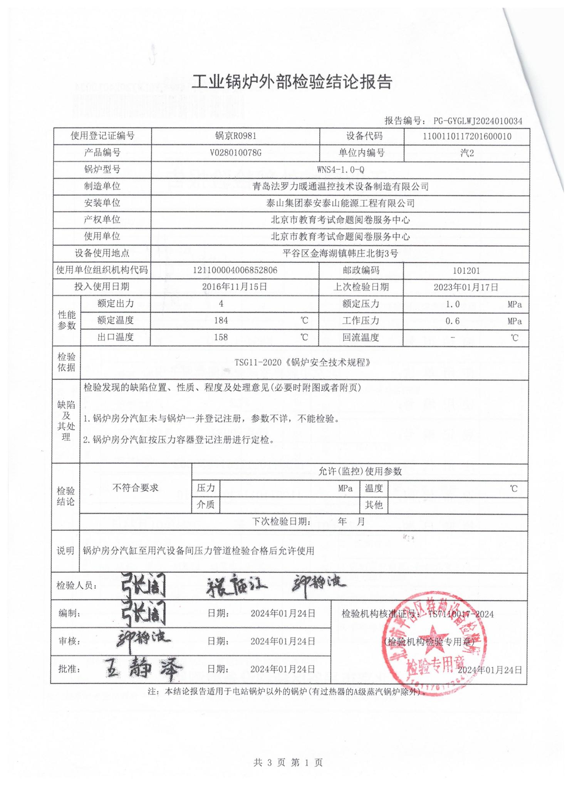
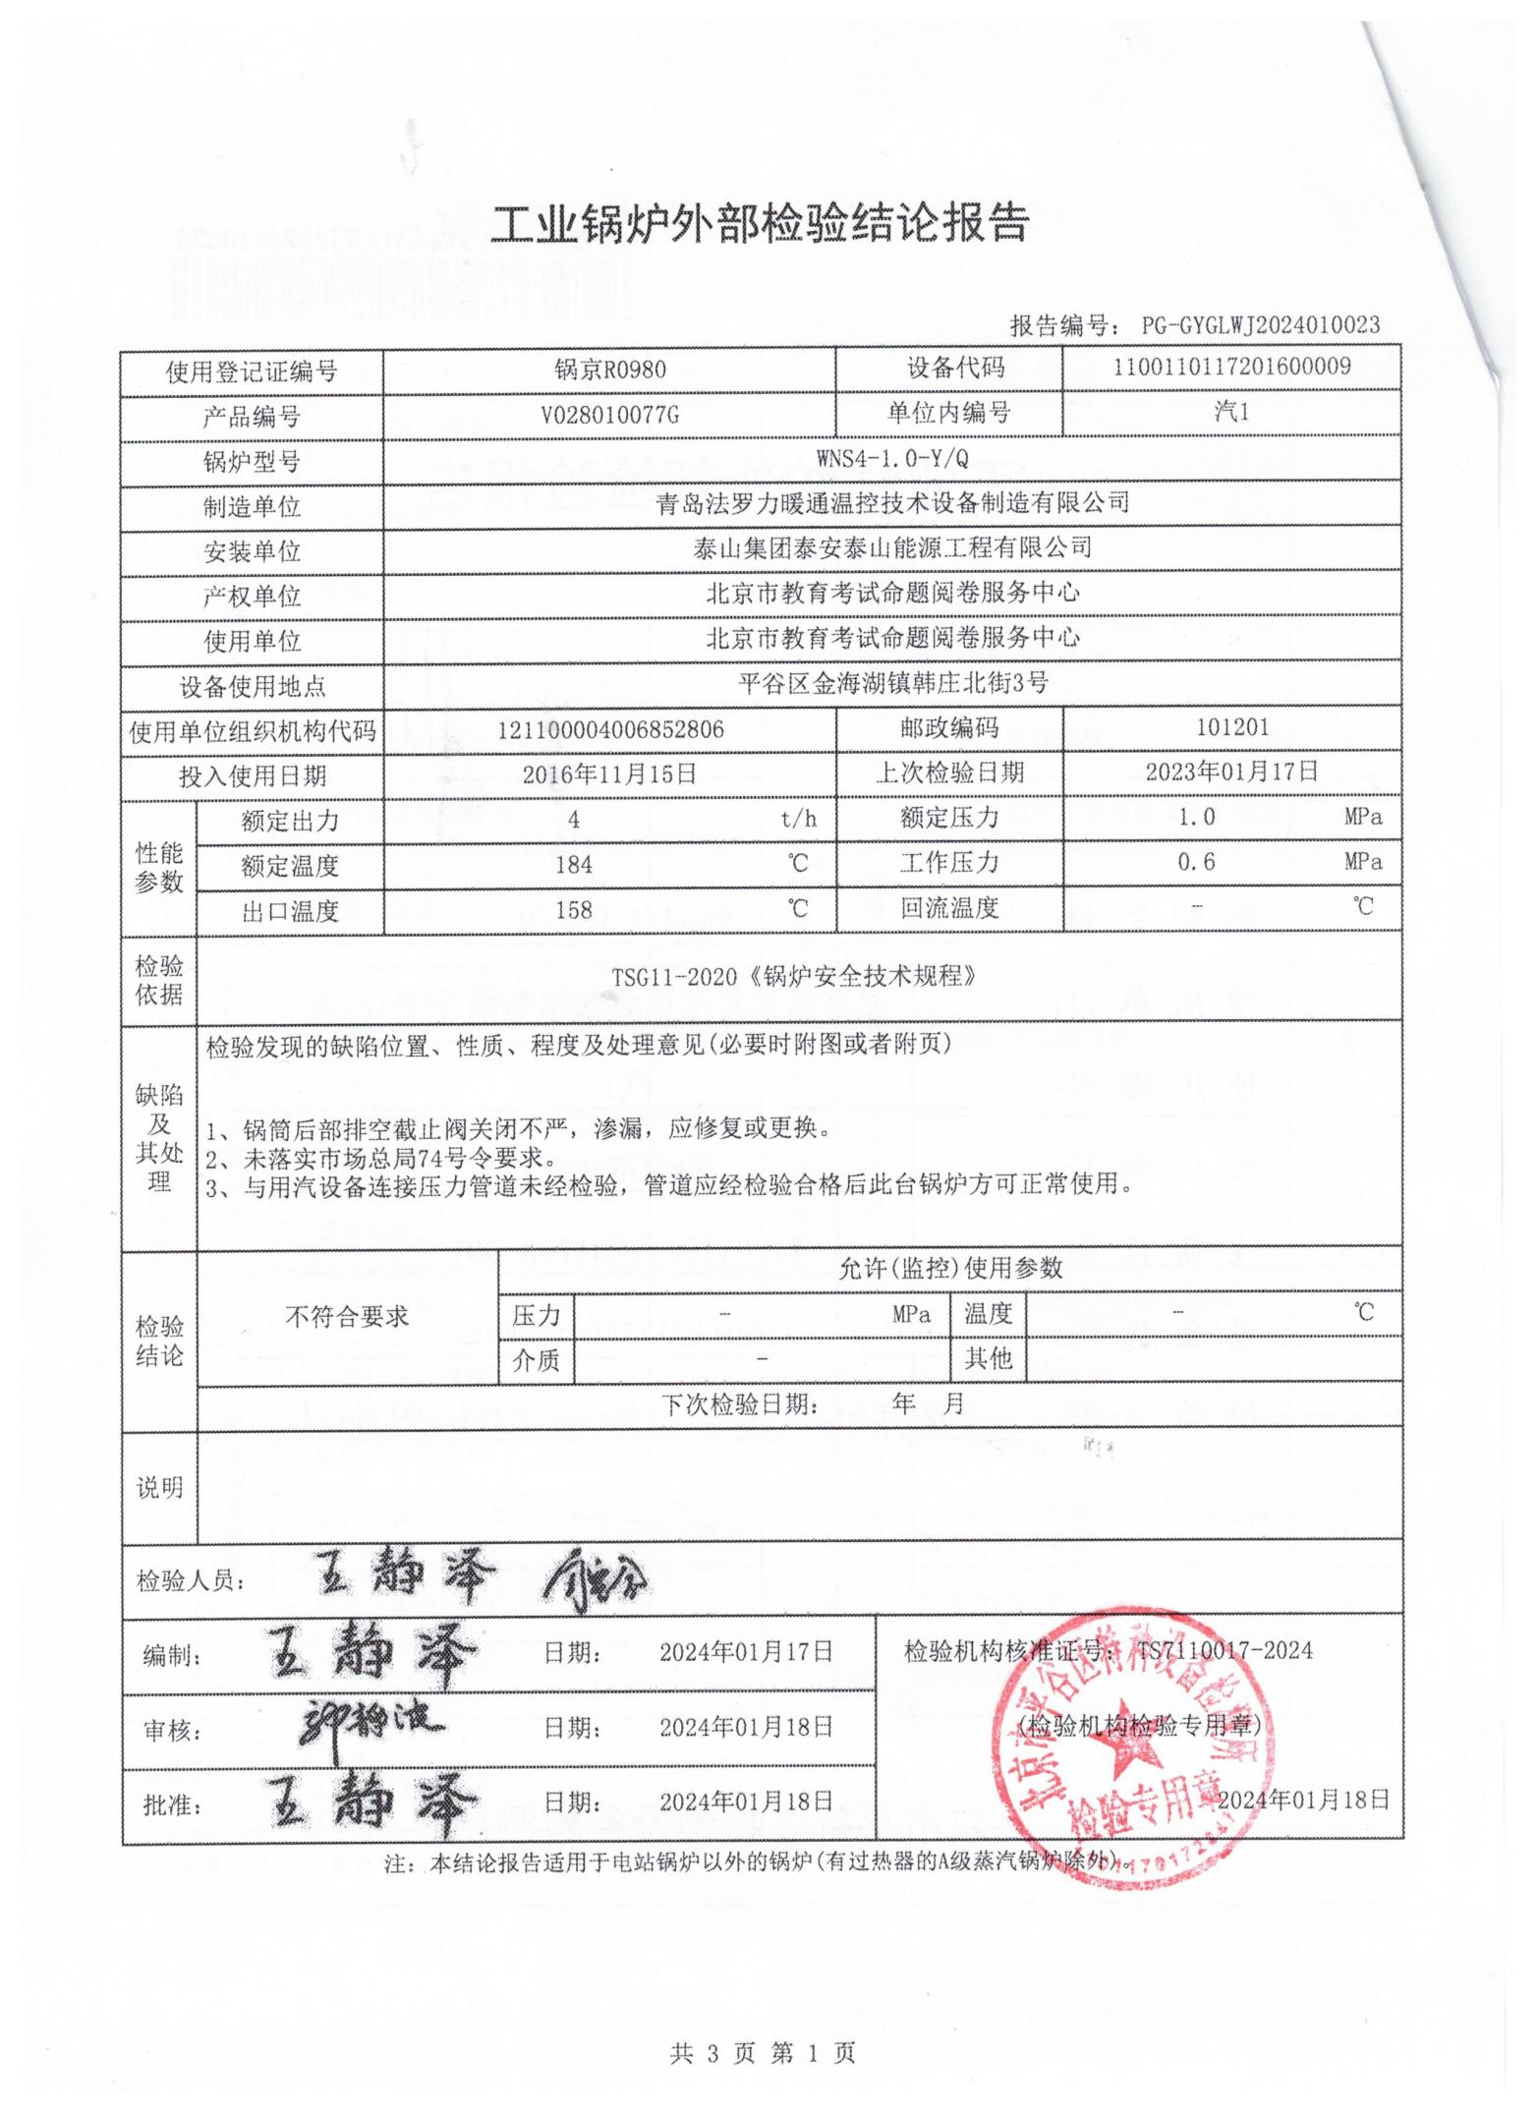
- 项目执行的必要性

法规需求
- 特种设备属于国家强制监管的对象。特种设备包括锅炉、压力容器、压力管道、电梯、起重机械、客运索道等八大类设备。国家对各种特种设备，从生产、安装、使用、检测环节都有严格规定，实行全过程的监管。《中华人民共和国特种设备安全法》第一章、第四节、第四十条规定，“未经定期检验或者检验不合格的特种设备，不得继续使用。”
- 通过本项目改造，对平谷区特种设备检验所提出的整改内容进行整改，并向监管部门申请登记注册，检验合格后，换取新的合格的《工业锅炉外部检验报告》。
- 响应国家市场监督管理总局第74号令，落实特种设备使用单位安全管理职责。

安全需求
- 对平谷区特种设备检验所提出的整改内容进行改造，对2台蒸汽锅炉相关的分汽缸和压力管道进行更新，改造全程接受监管部门和第三方检测机构的监督检验。
- 通过整改，将使用了20年的老旧设备设施进行更新，彻底消除安全隐患。

业务需求
- 2台蒸汽锅炉及相关的分汽缸、压力管道是为餐厅、洗衣房、客房、泳池提供蒸汽热源的，是满足北京市教育考试命题阅卷服务中心安全平稳运营的基本保障。
- 满足北京市教育考试命题阅卷服务中心10年内业务顺利开展的需要，提供基础保障。

- 项目执行的可行性

技术可行性
满足国家相关强制标准，选择既有特种设备（锅炉）安装改造维修资质，选用国内优质材料和产品，确保本项目按时、保质、保量顺利完成。

建设条件
本次蒸汽锅炉压力容器及管道改造在园区范围以内，不涉及其他任何单位和个人，改造范围等已经踏勘和沟通完毕，具备建设条件，拟选择园区内淡季进行改造施工。

人员保障
对于用火、用电、安全防护等问题，中心领导高度重视，多次召开班子会议，对此问题进行研究，并聘请专家会诊，中心有专业的工程部门对口管理，安排专人对本项目进行管理。

- 项目计划进度安排条件

项目施工计划
由于本项目改造工程内容涉及锅炉房、餐饮部、洗衣房、客房生活热水、泳池，为了配合服务中心每年考试季封闭管理的需求，最大限度地降低施工对服务中心运营的影响，计划将本项目施工分4个阶段进行，总体工期为2个月。1锅炉房内部分、2外线餐饮部、3外线洗衣房、4外线泳池。具体时间选择在淡季期间进行。

建设原则

建设原则
（1）按“统筹规划、统一设计、分步实施”的原则：统一设计和规划，按照顶层规划，并结合一体化建设思想，统筹规划、分步实施。
（2）遵循“适用、安全、经济”的基本方针：在现有的基础上，综合利用现有资源，立足于安全性改造与提升，确保工程进度，节约建设成本。
（3）安全性原则：使用的材料、产品和技术方案在设计和实现的全过程中，有具体的措施来充分保证其安全性。
（4）可靠性原则：选用的工程做法、措施等，应在满足预定可靠性指标的情况下尽量简化，避免不当操作带来的可靠性风险。
（5）先进性原则：具体技术方案应保证整个系统具有适度技术领先性和持续发展性。
（6）可扩展性：方案采用的技术具有适当的可扩展性, 充分保护当前的投资和利益。
（7）兼容性原则：本次改造工程与原有锅炉、换热器、餐厅、洗衣房、泳池等系统设备平稳过度和衔接。
（8）可管理性原则：本改造工程的拆除、外运、新建、验收等全过程，全面纳入安全监控和妥善管理。

设计依据
《中华人民共和国特种设备安全法》
《特种设备安全监察条例》
《特种设备安全技术规范》TSG21-2016
《工业金属管道设计规范》GB 50316-2008
《工业金属管道工程施工质量验收规范》GB50184-2011
《压力管道安全技术监察规程-工业管道》TSG D0001-2009
《无缝钢管超声波探伤检验方法》GB/T 5777-2008
《低压流体输送用焊接钢管》GB/T 3091-2008
《输送流体用无缝钢管》GB/T 8163-2008
《设备及管道绝热技术通则》GB/T 4272-2008
《管法兰连接用紧固件》GB/T 9125-2010
《焊接与切割安全》GB 9448-2008
《安全阀 一般要求》GB/T 12241-2005
《钢制对焊无缝管件》GB/T12459-2005
《管道支吊架 第1部分：技术规范》GB/T 17116.1-1997
《管道支吊架 第2部分：管道连接部件》GB/T 17116.2-1997
《管道支吊架 第3部分：中间连接件和建筑结构连接件》
GB/T 17116.3-1997
《钢制法兰管件》GB/T 17185-2012
《钢质管道外腐蚀控制规范》GB/T 21447-2008
《埋地钢质管道阴极保护技术规范》GB/T 21448-2008
《埋地钢质管道聚乙烯防腐层》GB/T 23257-2009
《金属材料焊缝破坏性试验 焊接宏观和微观》GB/T 26955-2011
《建筑设计防火规范》GB50016-2014
《北京市既有建筑改造工程消防设计指南（试行）》2021年3月
其它有关的设计资料及规范、图集等。
3.现场勘察；
4.存档资料和图纸等。

- 项目实施方案
（1）方案概况
北京教育考试命题阅卷服务中心锅炉房位于园区中部，本次蒸汽锅炉压力容器及管道改造，涉及6项内容，包括：
- 分汽缸
- 2台蒸汽锅炉蒸汽管道（DN125）
- 2台生活热水一次蒸汽管道（DN80）
- 2台泳池板换一次蒸汽管道（DN80、DN50）
- 餐厅蒸汽管道（DN50）
- 洗衣房蒸汽管道更换（DN80）

（2）方案设计
1.项目区位图：
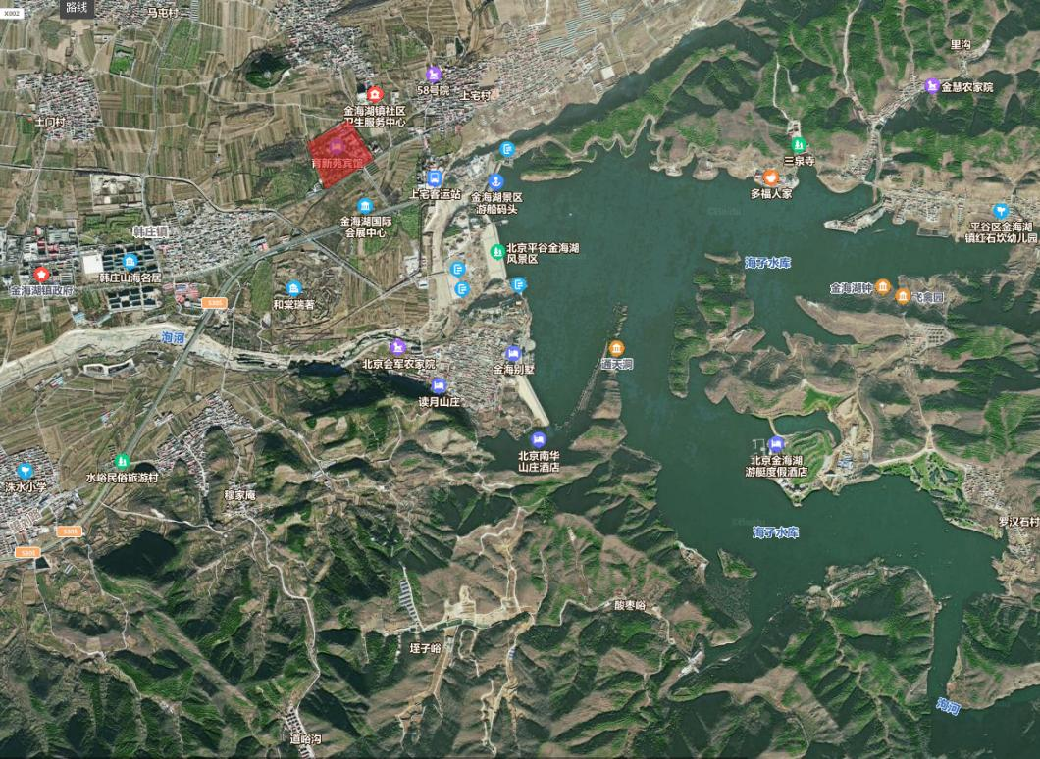

2.分汽缸：

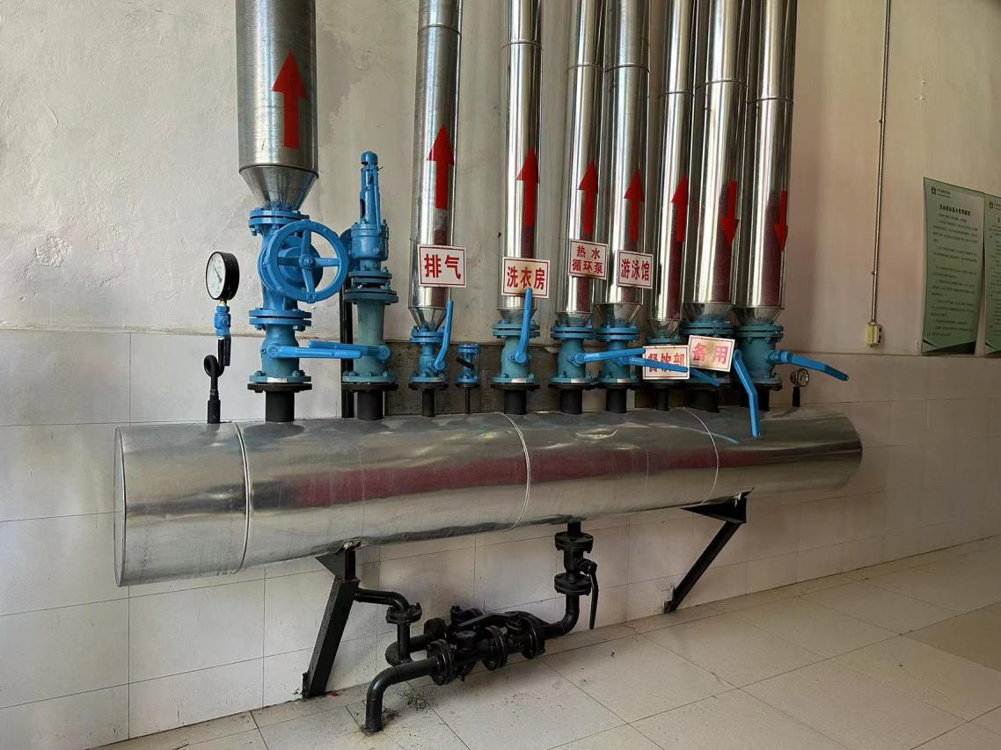

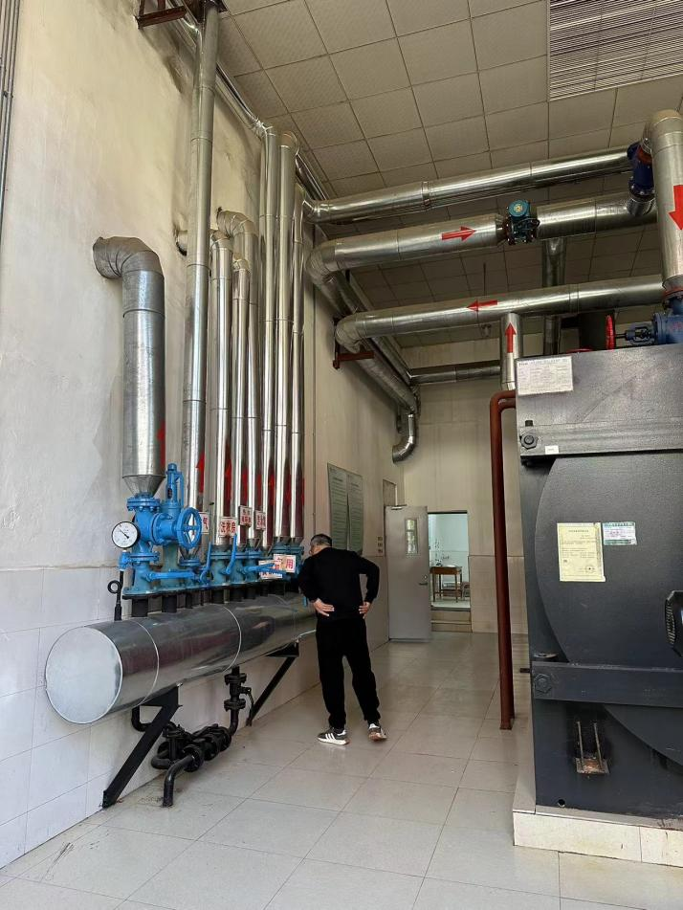
3.2台蒸汽锅炉管道：

4. 餐厅蒸汽管道：
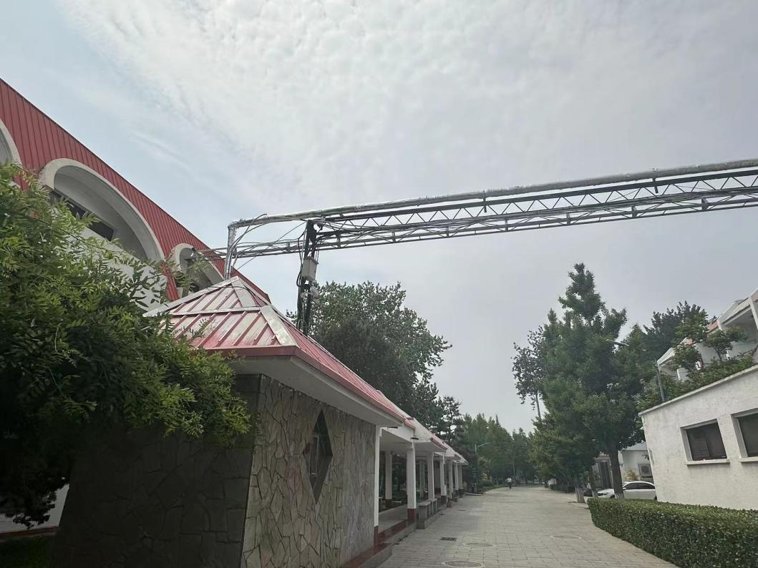

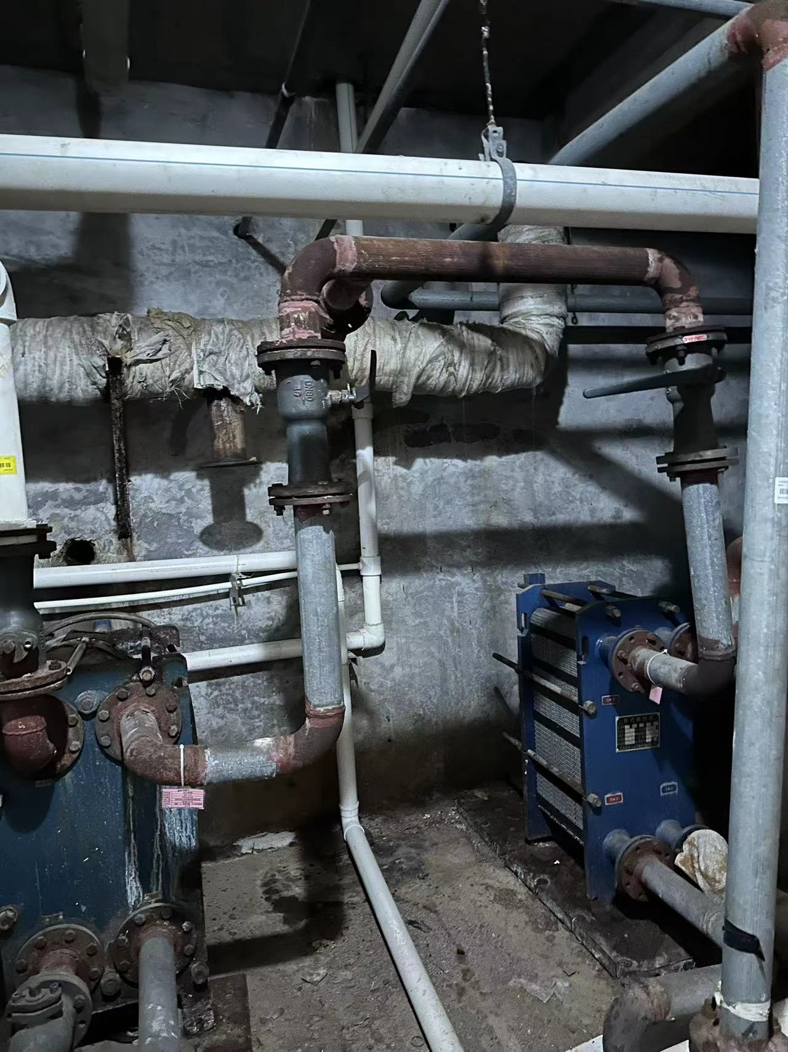
5. 泳池蒸汽管道

（3）主要改造内容：

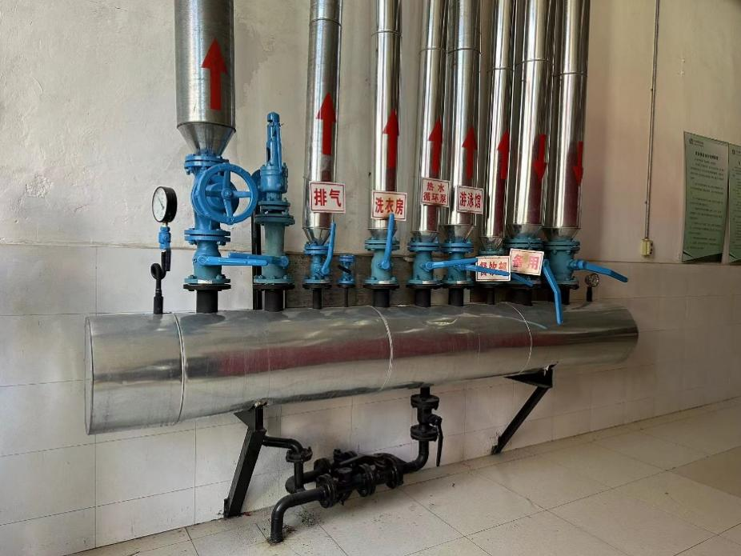 照片1
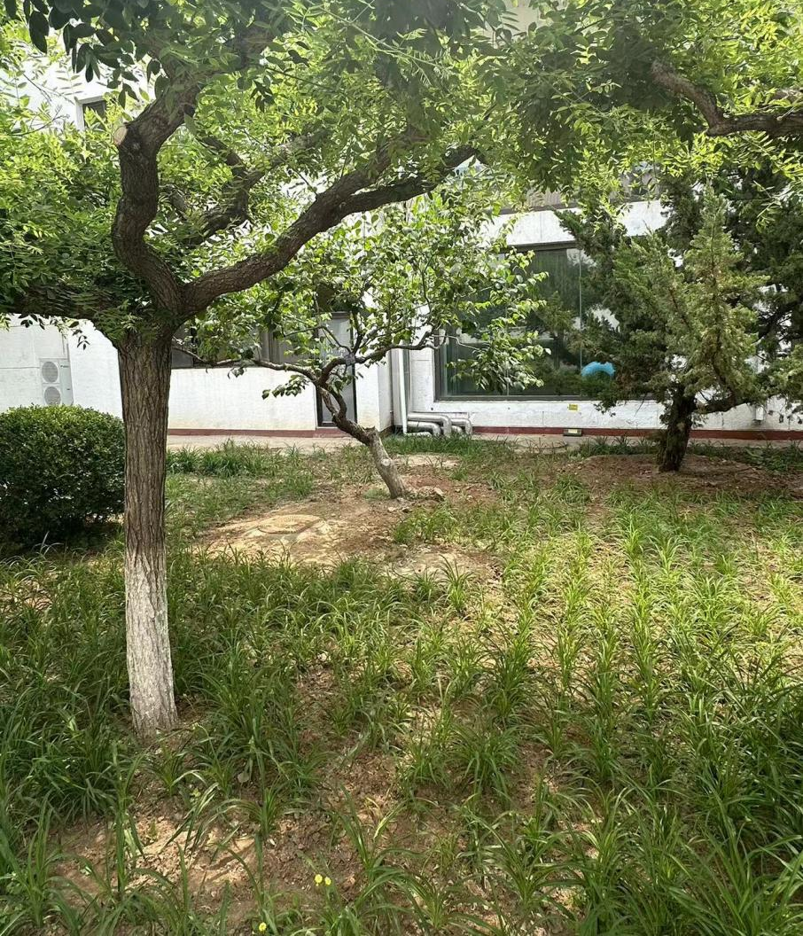 照片2
照片3
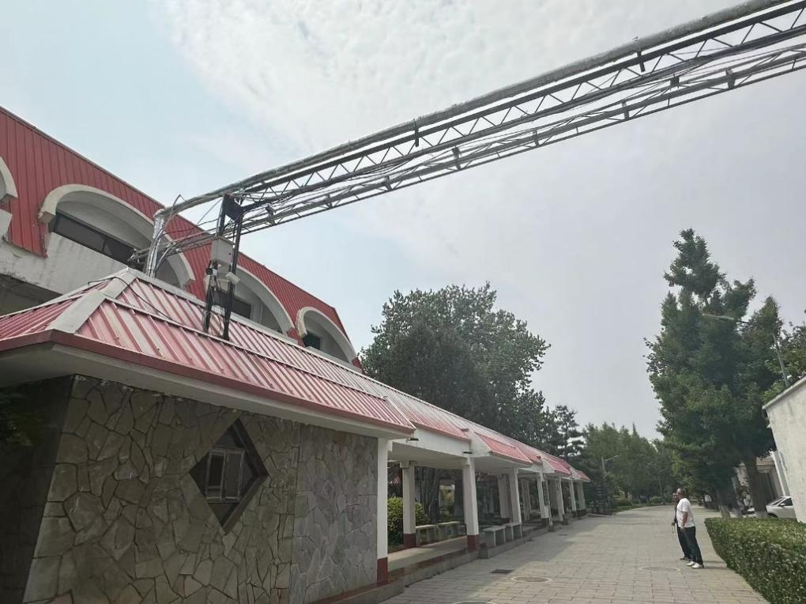 照片4
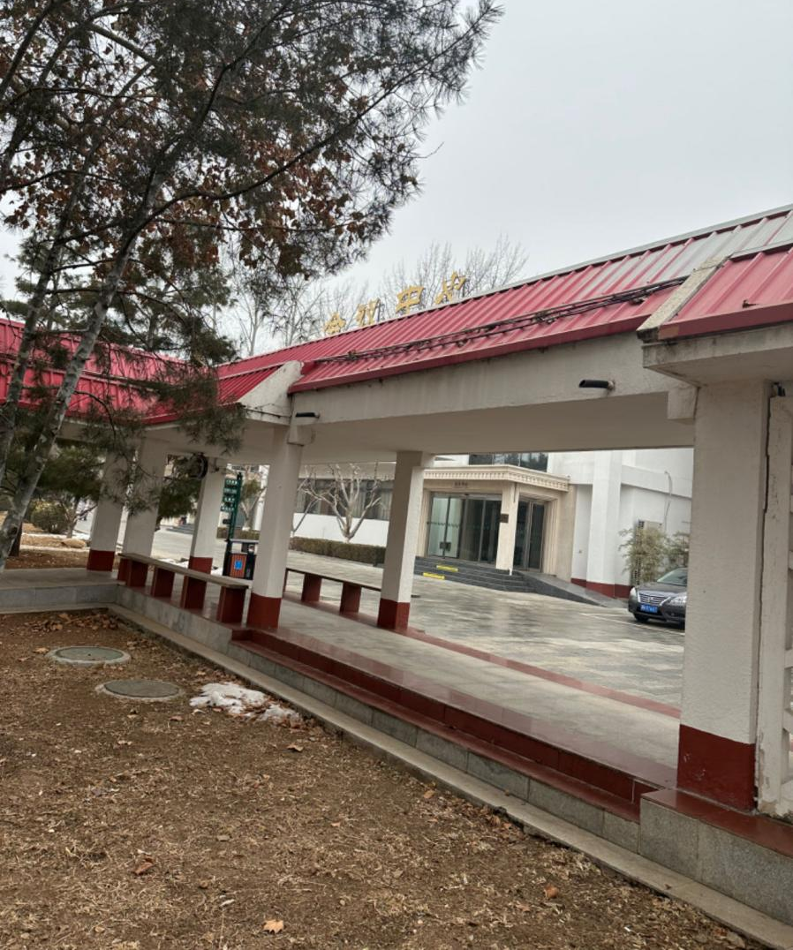 照片5
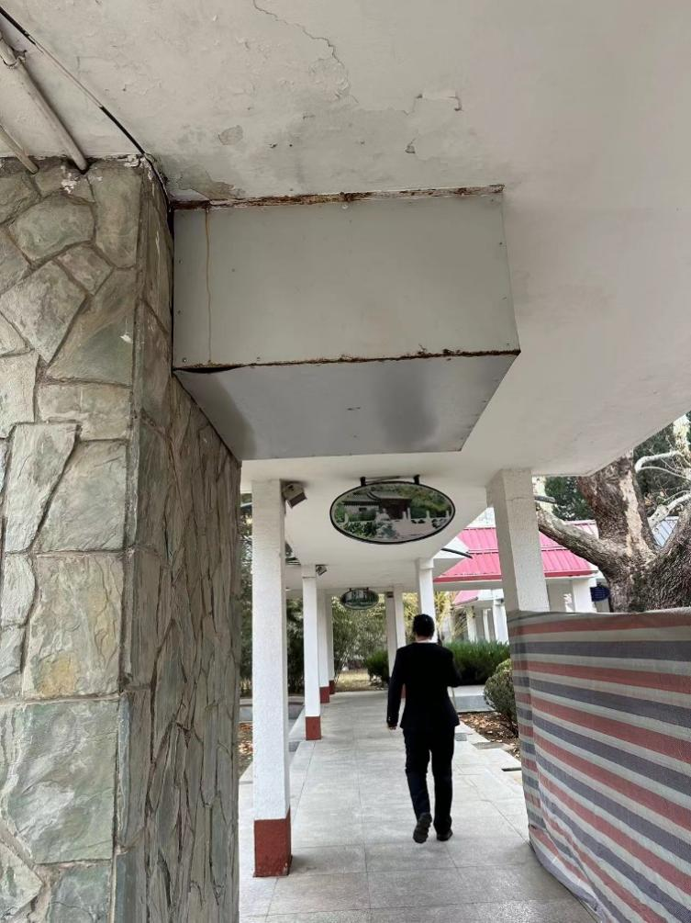 照片6
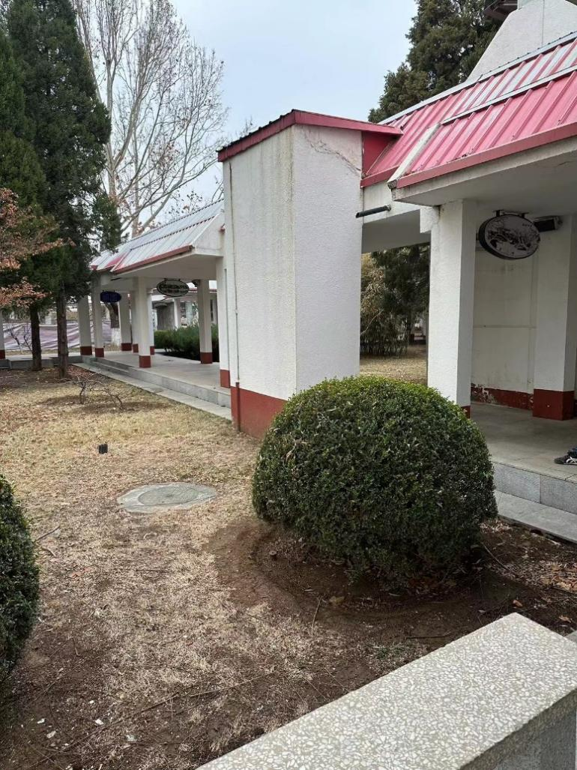 照片7
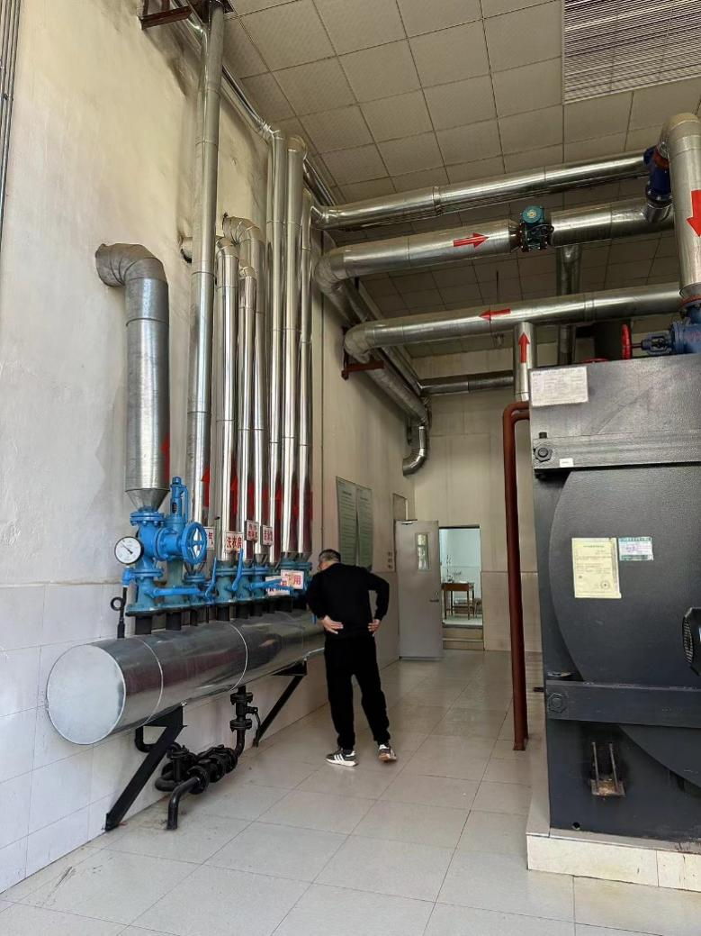 照片8
工程内容清单

序号 | 项目名称 | 规格参数 | 数量 | 备注
分汽缸更换 （详见照片1）
1 | 分汽缸及安装 | 直径600mm，长度2500mm设计压力1.6Mpa | 1台 | 压力容器监检证明
2 | 高温阀门及安装 | DN125 | 2个
3 | 高温阀门及安装 | DN80 | 3个 | 游泳、热水、洗衣
4 | 高温阀门及安装 | DN50 | 2个 | 餐饮、排气
5 | 安全阀及安装 | DN50 | 1个
6 | 排污阀及安装 | DN40 | 3个
7 | 压力表及安装 |  | 1个
8 | 保温及安装 | 橡塑、厚50mm
9 | 保温外壳及安装 | 镀锌板外壳
10 | 旧缸拆除 |  |  | 不能停用超过10小时
游泳池压力管道更换 （详见照片2、照片3）
11 | 无缝钢管及安装 | DN80 | 60米 | 含管道100%探伤、拍片
12 | 无缝钢管及安装 | DN50 | 12米 | 含管道100%探伤、拍片  室内安装， 详见照片3
13 | 高温阀门及安装 | DN50 | 2个
14 | 保温及安装 | 橡塑、厚50mm | 72米
15 | 保温外壳及安装 | 镀锌板外壳 | 25米
16 | 外缠玻璃丝布 | 地埋部分 | 35米
17 | 土建 | 直埋管开挖、回填、修复 | 30米 | 详见照片2
18 | 旧管拆除
热水压力管道更换
19 | 无缝钢管及安装 | DN80 | 40米 | 含管道100%探伤、拍片  锅炉房内安装，水平管高5米
20 | 阀门及安装 | DN80 | 2个
21 | 保温及安装 | 橡塑、厚50mm
22 | 保温外壳及安装 | 镀锌板外壳 | 40米
23 | 旧管拆除 |  |  | 不能停用超过10小时
洗衣房压力管道更换
24 | 无缝钢管及安装 | DN80 | 80米 | 含管道100%探伤、拍片
25 | 高温阀门及安装 | DN80 | 1个
26 | 保温及安装 | 橡塑、厚50mm
27 | 保温外壳及安装 | 镀锌板外壳 | 25米
28 | 外缠玻璃丝布 |  | 55米
29 | 旧管拆除 |  |  | 不能停用超过10小时
餐厅压力管道更换
30 | 无缝钢管及安装 | DN50 | 300米 | 含管道100%探伤、拍片  走廊顶部安装，详见照片4
31 | 高温阀门及安装 | DN50 | 4个
32 | 保温及安装 | 橡塑、厚50mm
33 | 保温外壳及安装 | 镀锌板外壳 | 40米 | 锅炉房内、架空部分
34 | 外缠玻璃丝布 |  | 260米
35 | 彩钢顶棚拆装 |  | 100米 | 室外走廊彩钢顶棚，详见照片5
36 | 土建 | 直埋管开挖、回填  拆除及修复 | 2处 | 详见照片6、照片7
37 | 旧管拆除 |  |  | 不能停用超过10小时
蒸汽锅炉压力管道更换
38 | 无缝钢管及安装 | DN125 | 60米 | 含管道100%探伤、拍片  锅炉房内安装，水平管高5米  详见照片8
39 | 高温阀门及安装 | DN125 | 2个 | 2台锅炉
40 | 保温及安装 | 橡塑、厚50mm
41 | 外壳及安装 | 镀锌板外壳 | 60米
42 | 旧管拆除 |  |  | 不能停用超过10小时
实施方案说明

- 整体方案工作流程大致如下：
由于改造期间不能影响酒店的正常运营，须首先和甲方协商制定具体的施工方案，尤其是时间。
向技监局提交改造方案、施工单位资质等
施工过程中，按照《压监察力容器安全技术监察规程》聘请第三方机构进行探伤、拍片检验，并出具检验报告
施工过程中，随时接受技监局的现场抽检
施工完成，向技监局提交施工资料，进行登记备案注册
登记备案完成，申请现场检验
检验合格，更换新的、合格的《锅炉检验报告》
开始施工
根据施工进度，随时调整锅炉设备，从而最大限度保证酒店的正常运营

- 本方案是按照现有管道设计方案，采用原拆原建的方式进行设计。其中包括，彩钢顶棚拆除及恢复、路面破路及恢复、超高地方设施的搭建等施工内容。
- 由于本项目施工的难点在于，所更换的分汽缸和压力管道都属于在用设备。为了施工期间，最大限度地不影响中心的正常运营工作，施工过程采用先安装新管，再拆旧管的方式，新旧设备碰头可安排在夜间进行，具体时间需和甲方协商制定。
- 本方案施工全程受技监局监管
- 施工前，递交改造方案、施工单位资质，进行备案
- 施工中，随时接受技监局的现场抽查、并聘请第三方进行探伤检验
- 施工后，递交验收资料，接受技监局现场核验，直至合格
- 在完成技监局备案手续后，分别每个阶段的施工计划如下：
- 施工前，与甲方现场技术交底，确定具体施工时间
- 施工机具、人员进场，现场安全培训
- 材料采购进场
- 施工临时防护措施、打开现场作业面
- 新管路安装
- 焊接管道自检、第三方无损探伤
- 管道冲洗、试压
- 新旧设备碰头（需锅炉维保单位全程配合）
- 技监局现场核验
- 保温及外壳安装
- 拆除旧管
- 施工临时防护拆除、现场作业面恢复
- 完成上述4个阶段的施工后，将所有资料汇总递交技监局，进行登记注册。
- 登记备案完成，检验合格，更新合格的《锅炉检验报告》

- 经费测算依据
本次蒸汽锅炉压力容器及管道改造工程依据《2021年北京市建设工程计价依据--预算消耗量标准通用安装工程》进行测算。

第五章 图纸和工程量清单（另附）

第六章 合同格式
（注：具体合同条款以最终签署的合同为准）

施工合同

合同编号：

发包人：北京市教育考试命题阅卷服务中心

承包人：

签订日期： 年 月 日
施工合同

合同编号
发包人（甲方）：北京市教育考试命题阅卷服务中心 （全称）
承包人（乙方）： （全称）
承包人资质等级：
依照《中华人民共和国民法典》、《中华人民共和国招标投标法》及其它有关规定，遵循平等、自愿、公平、诚实信用的原则，甲乙双方就本工程施工的发包与承包事项经协商一致，签订本合同。
1、工程概况
1．1 工程名称：改善办学保障条件—基础设施改造—蒸汽锅炉压力 容器及管道安全改造工程
1．2 工程地点：北京市平谷区金海湖镇韩庄北街3号
1．3 工程内容：
1．4 承包范围：本合同1.3条 工程内容全部范围
1．5 承包方式：
1．6 工程结构：
1．7 施工面积：
2、工程质量
2．1 本工程质量应达到国家、北京或专业的质量检验标准、设计标准或双方约定的其它标准。
2．2 约定标准：
3、工期60 日历天
3．1 总工期：服从甲方进度计划。
3．2 开工日期： 年 月 日
3．3 竣工日期： 年 月 日
3．4 延期开工：乙方不能按期开工的，应提前5个工作日以书面形式通知甲方，如甲方不同意延期开工的，则工期不顺延；如因甲方原因需延期开工的，不视为乙方违约，并相应顺延工期。
3．5 暂停施工（停工）：甲方要求乙方暂停施工的，不视为乙方违约，相应顺延工期。
3．6 工期顺延
3．6．1 发生以下情况的，工期顺延，乙方不承担责任：
（1）甲方未能按合同约定提供开工条件的。
（2）甲方未按时验收隐蔽工程的。
（3）7日内由于非乙方原因停水停电累计12小时以上不能施工的。
（4）因甲方或甲方代表坚持错误指令而导致工期延误的。
（5）不可抗力和其它非乙方原因造成停工的。
3．6．2 出现以上情况时，乙方应及时以书面形式通知甲方，除以上原因外，乙方不得以任何理由拖延工期。因乙方原因导致工期延误的，由乙方承担全部违约责任及损害赔偿责任。
3．7 工期提前
3．7．1 提前竣工的条件应是采取可行的新技术措施，任何违反工艺标准、偷工减料等行为不得作为提前竣工的手段。双方应签订提前竣工协议，甲方应为赶工提供必要的条件。
3．7．2 提前竣工协议应包含以下内容：
（1）提前的时间。
（2）乙方采取的技术措施。
（3）甲方为实行新技术措施提供的条件。
（4）实行新技术措施增加的费用。
4、工程价款
4．1 本项目工程价款总计：（人民币大写） ，¥： 元。此条款约定的价款为暂估价款，最终以实际完成工程量结算，最终工程款以工程竣工验收后甲方或甲方委托的审计部门审定为准，但不得超过财政审批金额。
4．2 本合同采用 固定总价 合同形式。
4．3 本工程价款可在出现下列情况时，经双方协商一致调整：
（1）甲方确认的工程量增减。
（2）甲方确认的设计变更或工程洽商。
（3）双方约定的其它增减或调整。
4．4 工程价款支付
4．4．1在收到承包人提交的预付款申请和往来收据及发票，经发包人核实无误后，发包人一次性向承包人支付签约合同价20%的预付款，工程竣工验收合格后，发包人向承包人支付至合同价款总额的80%；承包人上报工程结算由审计单位审计完成后，发包人向承包人支付至审计审定工程价款结算总额的100%。“结算工程尾款前预交合同总额 3%作为工程质量保证金”，待缺陷责任期满后无息返还。缺陷责任期期限：24个月，自竣工验收合格之日起计算。（发包人每次支付款项前，承包人应向发包人提交等额有效发票，否则发包人有权延迟付款，且不承担由此产生的违约责任。承包人提供的发票开具单位应与承包人签订本合同所盖公章的单位一致）
4．4．2 工程施工中，由甲方代表书面确认增加的工程量部分，等工程完工且竣工验收后，根据4.4.1条约定一次付清增加的工程款。
4．4．3 乙方未经甲方书面同意超出设计图自行增加的工程量和因乙方原因返工增加的工程量不予计量，因此造成的全部支出及损失乙方自行承担，与甲方无关。
5、材料设备供应
5．1 本工程由甲方供应主要材料设备的，双方约定编制甲方供应材料设备一览表作为本合同附件，一览表中应准确写明材料设备的品种、规格、型号、数量、质量等级、提供时间和地点等。
5．2 本工程除甲方提供材料清单项目内容外的所有材料均归乙方负责采购与安装，相关费用由乙方自行承担。由乙方采购材料设备的，应按照设计说明、施工图纸和有关技术数据标准要求进行采购，提供材料设备产品的质量、环保合格证明，并对所购材料设备质量负责，其中：地砖、墙砖、断桥铝门窗、真石漆等材料档次为中档。
5．3 甲方提供和乙方采购的材料设备按约定到达指定地点前应通知对方，双方应对材料、设备进行共同验收。甲方供应的材料设备经验收合格后，应移交给乙方管理、使用。
5．4 本工程中的主要材料应由双方选定样品样本。样品样本应经双方验收后封存，作为材料供应和竣工验收的实物标准。
6、双方派驻本工程项目的代表
6．1 甲方派驻本工程项目的代表为 ，职务： ，职称： ，联系方式 。
6．2 乙方派驻本工程的项目经理为 ，联系方式： 。是乙方在本工程项目中的代表。
6．3 双方派驻本工程施工场地的代表，按照本合同约定行使各自派出方的权利，履行派出方的义务。
6．4 甲方代表在授权范围内向乙方项目经理发出的任何书面形式的条件和指令，乙方项目经理应予执行。乙方代表在授权范围内签署的任何书面文件亦对乙方产生约束力，乙方应配合遵照执行，并承担相应义务。
7、双方权利
7．1 甲方权利
7．1．1 有权根据工程需要撤换派驻施工场地的代表和监理工程师，但应提前7日书面通知乙方。撤换后代表或监理工程师的权责不变。
7．1．2 有权监督乙方履行各项合同义务，有权对前述工作提出建议并要求乙方改正。
7．1．3 有权审批乙方编制的施工进度计划。
7．1．4 有权对工程质量、施工进度进行监督，参加材料、设备验收、隐蔽工程验收、竣工验收。有权对前述工作提出建议并要求乙方改正。
7．2 乙方权利
7．2．1 有权根据工程需要撤换派驻本工程施工场地的代表，但应提前7日书面通知甲方并征得甲方同意，撤换后代表的权责不变。
7．2．2 有权监督甲方履行各项合同义务。
7．2．3 乙方代表认为甲方代表的指令不合理时，有权在收到甲方代表指令后24小时内向甲方代表提出书面情况说明，如甲方代表坚持执行原指令的决定，乙方代表应予执行，但由于指令错误而发生的费用由甲方承担。
7．2．4 乙方有权利就甲方提供的货物提出更改意见，有权利对甲方所供材料质量提出建议。
8、双方义务
8．1 甲方义务
8．1．1 按约定向乙方支付工程款。
8．1．2 办理施工许可证及其它施工所需的审批证件。
8．1．3 组织乙方和设计单位进行图纸会审和技术交底工作。
8．1．4 提供施工场地，并清除影响施工的障碍物及承担乙方在不腾空场地条件下施工的相应措施费用。
8．1．5 提供房屋主体结构，水、电、暖风机电设备的技术数据。
8．1．6 提供施工所需水、电、冬季供暖设备，保证施工期间的需要。
8．1．7 协调施工场地进行交叉作业的各专业施工单位间的关系，保证工程有序进行。
8．1．8 严格执行国家安全生产和环境保护的有关规定。
8．1．9 在原有建筑物中进行工程施工，要保证建筑结构的安全，并不得有下列行为：
（1）随意改动房屋主体和承重结构。
（2）在外墙上开窗、门或扩大原有门窗尺寸，拆除连接阳台门窗的墙体。
（3）增加楼、地面荷载。
（4）破坏地面，层面防水层和拆改热、暖、燃气等管道设施。
（5）强令乙方违章作业施工的其它行为。
凡必须涉及以上所列内容的，应有涉及改动方案的设计图纸，并对安全使用性出具书面说明。
8．2 乙方义务
（1）乙方应严格按图纸进行施工，并确保在本合同规定的期限内保质保量完成该工程的各项内容，制定并组织落实施工进度计划。
（2） 遵守政府有关主管部门对施工场地交通、施工噪音、环境保护和安全生产等管理规定。
（3）乙方施工人员应遵守甲方的各项规章制度和国家相关的政策法规，服从甲方施工现场的管理和接受国家有关部门的管理，认真完成合同规定的各项工作。
（4）乙方施工人员应遵守甲方的各项规章制度和国家相关的政策法规，服从甲方施工现场的管理和接受国家有关部门的管理，认真完成合同规定的各项工作。
（5）乙方应对乙方的施工人员进行必要的防火、防盗及施工安全培训，并承担因施工造成的全部责任。
（6）乙方应当保证安全生产，进行安全培训乙方及乙方施工人员履行合同过程中造成或遭受的一切人身和财产损失，均由乙方承担，与甲方无关。
（7）乙方应与乙方人员办理用工手续，缴纳相关保险。因用工产生的一切纠纷乙方自行处理，与甲方无关。甲方预先承担的有权向乙方追偿。
（8）乙方不得将本合同全部或部分内容分包、转包给第三方。
（9）乙方对在履行合同过程中知悉的甲方的商业秘密、文件信息等需承担保密义务。未经甲方事先书面同意的，乙方不得用于实现本合同之外的目的。乙方的保密义务系终身义务，不因合同的变更而改变。
（10）乙方应严格遵守国家及北京市有关农民工工资支付的相关规定，按时足额支付劳动报酬，不得因劳资纠纷影响工程正常施工，如发生农民工集体讨薪围堵项目部或施工现场等问题的，应向甲方支付合同签约价款10%的违约金，发生两次及以上的，甲方有权解除本合同，乙方除应支付合同签约价款20%的违约金外，还应赔偿甲方由此产生的全部损失。
8．2．3 安全施工
8．2．3．1 应按有关规定，严格安全防护和防火措施，并承担由于管理不善造成的人员及财产损失。非乙方责任造成的损失，由相应责任人承担。
8．2．3．2 发生伤亡事故，乙方应在第一时间报有关部门及通知甲方，并按政府有关部门的要求处理，负责相关工作的对接事宜。甲方应提供抢救抢险的必要条件，协助处理事故。事故引发的费用由乙方先行承担，乙方没有责任的，可向责任方追偿。
8．2．3．3 按工程及安全需要提供看守和警卫、维修施工使用的照明、围栏，在动力设备、高压线路、地下管线、易燃易爆、有毒有害地段以及临时交通要道附近施工时，应与甲方协商安全防护措施，经甲方同意后实施，防护费用由甲方承担。
8．2．3．4 在未腾空和继续使用的建筑物内施工的，应制定专用安全和防火措施，以确保建筑物内财产和人身安全。以上措施应报甲方同意，并由甲方承担相应费用。
8．2．4 已竣工工程在未正式交付甲方之前，应负责工程成品保护工作。
8．2．5 负责施工场地的清洁，符合环境卫生管理的有关规定。
9、工程验收
9．1 隐蔽工程验收:具备隐蔽条件的工程部位，乙方应在自检合格后48小时内以书面形式通知甲方代表（现场项目经理）验收，验收合格并经甲方代表（现场项目经理）在检验纪录上签字后，乙方才可进行隐蔽和继续施工。
9．2 竣工验收
9．2．1 工程具备竣工验收条件的，乙方应按国家竣工验收的有关规定向甲方提供竣工验收报告、竣工数据、竣工图纸。甲方应在收到报告后7日内组织验收，并在验收后28日内书面通知乙方同意或提出修改意见，双方根据修改工程量的多少约定修改期限。乙方应按甲方意见进行修改并承担因自身原因造成的修改费用。
9．2．2 工程经竣工验收合格的，竣工日期为乙方送交竣工验收报告的日期，工程经竣工验收需修改的，修改后达到竣工验收标准的，竣工日期为修改后提请甲方验收的日期。竣工日期也视为保修起始日期，保修期两年。保修期内，如发生质量问题，乙方应在接到甲方电话通知的24小时内进行答复，如三天内乙方未进行解决，甲方可自行安排，费用从质保金中扣除。
9．2．3 工程未经竣工验收或竣工验收未通过的工程，甲方不得使用；如甲方强行使用，则视为竣工验收合格，由此发生的质量责任及其它责任均由甲方自行承担。
9．2．4 因特殊原因部分工程暂时不能竣工的，双方可签订甩项竣工协议处理。
9．2．5 竣工结算：竣工报告经甲方同意后，乙方按国家有关规定或合同约定向甲方递交竣工结算报告及完整的结算数据。甲方自收到报告和结算数据之日起28日内进行审核确认，审核通过后按合同约定向乙方支付工程尾款，同时甲、乙双方办理工程交接手续。
10、违约责任
（1）甲、乙方不能按合同约定履行自己的各项义务时应承担相应的违约责任，包括支付违约金、赔偿因违约给对方造成的经济损失。经济损失包括但不限于直接损失、可得利益损失、律师费、调查费、公证费等。
（2） 甲方不能按时支付工程预付款、工程进度款、竣工结算款的，每延误一日，应向乙方支付迟延部分工程款1‰的违约金，该违约金最高不得超过未付部分工程款的5%。
（3）由于乙方责任延误工期的，延误一日，乙方应按照签约暂估合同价款总额的1_‰支付违约金。延期超过（30）日的，甲方有权解除合同，并要求乙方按照签约暂估合同价款总额的20%支付违约金，违约金不足以弥补甲方损失的，乙方需补足损失。
（4）由于乙方责任导致工程质量不达标的，乙方对工程质量不合格的部位应进行彻底无偿返工修理，由于以上原因造成工程延期交付的视同延误工期，乙方按照10（3）有关延误工期违约责任约定承担违约、赔偿责任。（包括但不限于甲方因此支付的违约金、诉讼费、律师费、鉴定费、保全费、保全保险费、差旅费等），甲方有权从应付款项中扣除。
（5）因乙方不具备履行合同相关资质的，甲方有权解除合同，已经支付的款项乙方需退还甲方，同时乙方应按照签约暂估合同价款总额的20%支付违约金，违约金不足以弥补甲方损失的，乙方需补足损失。上述款项甲方有权从应付款项中优先扣除。
（6）乙方未履行合同约定的保密义务的，应当按照签约暂估合同价款总额的20%支付违约金，违约金不足以弥补甲方损失的，乙方需补足损失。上述款项甲方有权从质保金中优先扣除。
（7）乙方将本合同全部或部分内容分包、转包给第三方的，甲方有权解除合同，已经支付的款项乙方需退还甲方，同时乙方应当按照签约暂估合同价款总额的20%支付违约金，违约金不足以弥补甲方损失的，乙方需补足损失。上述款项甲方有权从质保金中优先扣除。
（8）违约方承担违约责任后，除符合以下情况而终止合同外，双方均应继续履行合同，以保持工程的连续性和已施工程的完好：
（1）一方严重违约导致合同事实上已无法履行。
（2）甲、乙方协议停止施工。
（3）调解要求停止施工。
（4）仲裁要求停止施工。
（5）法院要求停止施工。
11、其它：有关保险、担保、保修等内容，双方可以书面形式另行约定，作为本合同附件。
12、不可抗力：因不可抗力不能履行合同的，根据不可抗力的影响，部分或全部免除责任，但法律另有规定的除外。一方因不可抗力不能履行合同时，应及时通知对方，以减轻可能给对方造成的损失，并应在合理期限内提供证明。
13、争议解决方式：本合同项下发生的争议，由双方当事人协商解决或申请调解解决；协商或调解解决不成的，按下列第_（1）种方式解决：
（1）依法向项目所在地人民法院提请诉讼。
（2）提交 / 仲裁委员会仲裁。
14、合同的生效：本合同经甲乙双方法定代表人或授权代表签字并加盖公章之日起生效。
15、本合同一式四份，甲乙双方各执二份，具有同等法律效力。
16、附件一承包人承揽工程项目一览表
17、附件二《工程质量保修书》
甲方（签章）：______ ___ 乙方（签章）：_____ ____
住 所： 住 所：
法定代表人： 法定代表人：______ ___
或授权代表：____ _ ____ 或授权代表：_____ __ __
联系电话： 联系电话：
开户银行： 开户银行：
账号： 账号：
签订时间： 年 月 日 签订时间： 年 月 日
签订地点： 签订地点：

附件一: 承包人承揽工程项目一览表
承包人承揽工程项目一览表
单位工程  名称 | 建设  规模 | 建筑面积  (平方米) | 结  构 | 层  数 | 跨度(米) | 设备安装  内容 | 工程造价  (元) | 开工  日期 | 竣工  日期

附件二: 工程质量保修书格式
房屋建筑工程质量保修书

发包人:_________________________________________________________________
承包人:_________________________________________________________________

发包人、承包人根据《中华人民共和国建筑法》、《建设工程质量管理条例》和《房屋建筑工程质量保修办法》，经协商一致，对___________________________(工程名称)签订保修书。
一、工程保修范围和内容
承包人在保修期内，按照有关法律、法规、规章的管理规定和双方约定，承担本工程保修责任。
保修责任范围包括地基基础工程、主体结构工程，屋面防水工程、有防水要求的卫生间、房间和外墙面的防渗漏，供热与供冷系统，电气管线、给排水管道、设备安装和装修工程，以及双方约定的其他项目。具体保修的内容，双方约定如下:
______________________________________________________________________________。
二、保修期
双方根据《建设工程质量管理条例》及有关规定，约定本工程的保修期如下:
地基基础工程和主体结构工程为设计文件规定的该工程合理使用年限；
屋面防水工程、有防水要求的卫生间、房间和外墙面的防渗漏为________年；
外窗工程为_______年，外窗防渗漏为__________年；
装修工程为__________年；
电气管线、给排水管道、设备安装工程为__________年；
供热与供冷系统为__________个采暖期、供冷期；
住宅小区内的给排水设施、道路等配套工程为__________年；
其他项目保修期限约定如下:
______________________________________________________________________________。
三、保修责任
1、属于责任范围、内容的项目，承包人应当在接到保修通知之日起7天内派人保修。承包人不在约定期限内派人保修的，发包人可以委托他人修理。
2、发生紧急抢修事故的，承包人在接到事故通知后，应当立即到达事故现场抢修。
3、对于涉及结构安全的质量问题，应当按照《房屋建筑工程质量保修办法》的规定，立即向当地建设行政主管部门报告，采取安全防范措施；由原设计人或者具有相应资质等级的设计人提出保修方案，承包人实施保修。
4、质量保修完成后，由发包人组织验收。
四、保修费用
保修费用由造成质量缺陷的责任方承担。
五、其 他
双方约定的其他工程保修责任事项:
_____________________________________________________________________________。
本工程保修书，由施工合同发包人、承包人双方在竣工验收前共同签署，作为施工合同附件，其有效期限至保修期满。

发包人:__________________(公章) 承包人:___________________________(公章)
法定地址:_______________________ 法定地址:________________________________
法定代表人或其 法定代表人或其
委托代理人:_______________(签字) 委托代理人:_______________________(签字)
电话:____________________________ 电话:_____________________________________
传真:____________________________ 传真:_____________________________________
电子邮箱:________________________ 电子邮箱:_________________________________
开户银行:________________________ 开户银行:_________________________________
帐号:____________________________ 帐号:_____________________________________
邮政编码:________________________ 邮政编码:_________________________________
时间： 年 月 日 时间： 年 月 日

第七章 响应文件格式

供应商编制文件须知
1、供应商按照本部分的顺序编制响应文件，编制中涉及格式资料的，应按照本部分提供的内容和格式（所有表格的格式可扩展）填写提交。
2、对于竞争性磋商文件中标记了“实质性格式”文件的，供应商不得改变格式中给定的文字所表达的含义，不得删减格式中的实质性内容，不得自行添加与格式中给定的文字内容相矛盾的内容，不得对应当填写的空格不填写或不实质性响应，否则响应无效。未标记“实质性格式”的文件和竞争性磋商文件未提供格式的内容，可由供应商自行编写。
3、全部声明和问题的回答及所附材料必须是真实的、准确的和完整的。

★响应文件封面（非实质性格式）

响 应 文 件

项目名称:
项目编号/包号：

供应商名称：

日期：

1 满足《中华人民共和国政府采购法》第二十二条规定及法律法规的其他规定

1-1营业执照等证明文件

★1-2 供应商资格声明书（实质性格式）

供应商资格声明书
致：采购人或采购代理机构
在参与本次项目磋商中，我单位承诺：
- 具有良好的商业信誉和健全的财务会计制度；
- 具有履行合同所必需的设备和专业技术能力；
- 有依法缴纳税收和社会保障资金的良好记录；
- 参加政府采购活动前三年内，在经营活动中没有重大违法记录（重大违法记录指因违法经营受到刑事处罚或者责令停产停业、吊销许可证或者执照、较大数额罚款等行政处罚，不包括因违法经营被禁止在一定期限内参加政府采购活动，但期限已经届满的情形）；
- 我单位不属于政府采购法律、行政法规规定的公益一类事业单位、或使用事业编制且由财政拨款保障的群团组织（仅适用于政府购买服务项目）；
- 我单位不存在为采购项目提供整体设计、规范编制或者项目管理、监理、检测等服务后，再参加该采购项目的其他采购活动的情形（单一来源采购项目除外）；
- 与我单位存在“单位负责人为同一人或者存在直接控股、管理关系”的其他法人单位信息如下（如有，不论其是否参加同一合同项下的政府采购活动均须填写）：
序号 | 单位名称 | 相互关系
1
2
…

上述声明真实有效，否则我方负全部责任。

供应商名称（加盖公章）：______
日期：____年____月____日
说明：供应商承诺不实的，依据《政府采购法》第七十七条“提供虚假材料谋取中标、成交的”有关规定予以处理。

2 落实政府采购政策需满足的资格要求（如有）

2-1中小企业声明函

说明：
（1）如本项目（包）不专门面向中小企业预留采购份额，供应商非必须提供；当小微企业拟享受中小企业扶持政策时，仍应提供《中小企业声明函》，否则不得享受相关中小企业扶持政策。
（2）如本项目（包）专门面向中小/小微企业采购，须提供《中小企业声明函》（实质性格式）。
（3）如本项目（包）预留部分采购项目预算专门面向中小企业采购，要求供应商以联合体形式参加采购活动，且联合体中中小企业承担的部分达到一定比例的，须提供《联合协议》；要求获得采购合同的供应商将采购项目中的一定比例分包给一家或者多家中小企业的，须提供《拟分包情况说明及分包意向协议（类型一）》。
（4）其他
1）中小企业参加政府采购活动，应当出具此格式文件。《中小企业声明函》由参加政府采购活动的供应商出具。联合体响应的，《中小企业声明函》由牵头人出具。
2）对于联合体中由中小企业承担的部分，或者分包给中小企业的部分，必须全部由中小企业制造、承建或者承接。供应商应当在声明函“项目名称”部分标明联合体中中小企业承担的具体内容或者中小企业的具体分包内容。
3）对于多标的的采购项目，供应商应充分、准确地了解所投产品制造企业信息。对相关情况了解不清楚的，不建议填报本声明函。
（5）温馨提示：为方便广大中小企业识别企业规模类型，工业和信息化部组织开发了中小企业规模类型自测小程序，在国务院客户端和工业和信息化部网站上均有链接，供应商填写所属的行业和指标数据可自动生成企业规模类型测试结果。

中小企业声明函（工程、服务）格式
本公司(联合体)郑重声明，根据《政府采购促进中小企业发展管理办法》(财库﹝2020﹞46 号)的规定，本公司(联合体)参加(单位名称)的(项目名称)采购活动，工程的施工单位全部为符合政策要求的中小企业（或者：服务全部由符合政策要求的中小企业承接）。相关企业（含联合体中的中小企业、签订分包意向协议的中小企业）的具体情况如下：
1. (标的名称) ，属于 (采购文件中明确的所属行业) 行业；承建（承接）企业为 (企业名称) ，从业人员______人， 营业收入为______万元， 资产总额为______ 万元 1 ，属于 (中型企业、小型企业、微型企业)；
2. (标的名称) ，属于 (采购文件中明确的所属行业) 行业；承建（承接）企业为 (企业名称) ，从业人员______人， 营业收入为______万元， 资产总额为______ 万元 1 ，属于 (中型企业、小型企业、微型企业)；

……
以上企业，不属于大企业的分支机构，不存在控股股东为大企业的情形，也不存在与大企业的负责人为同一人的情形。
本企业对上述声明内容的真实性负责。如有虚假，将依法承担相应责任。

企业名称(盖章):________
日 期: ________

1 从业人员、营业收入、资产总额填报上一年度数据，无上一年度数据的新成立企业可不填报。

各供应商依照工信部联企业〔2011〕300号如实填写附件2-1中小企业声明函，依据《政府采购促进中小企业发展管理办法》第二十条规定供应商按照本办法规定提供声明函内容不实的，属于提供虚假材料谋取中标、成交，依照《中华人民共和国政府采购法》等国家有关规定追究相应责任。

工信部联企业〔2011〕300号
中小企业划型标准规定
一、根据《中华人民共和国中小企业促进法》和《国务院关于进一步促进中小企业发展的若干意见》(国发〔2009〕36号)，制定本规定。
二、中小企业划分为中型、小型、微型三种类型，具体标准根据企业从业人员、营业收入、资产总额等指标，结合行业特点制定。
三、本规定适用的行业包括:
1.农、林、牧、渔业，
2.工业（包括采矿业，制造业，电力、热力、燃气及水生产和供应业），
3.建筑业，
4.批发业，
5.零售业，
6.交通运输业（不含铁路运输业），
7.仓储业，
8.邮政业，
9.住宿业，
10.餐饮业，
11.信息传输业（包括电信、互联网和相关服务），
12.软件和信息技术服务业，
13.房地产开发经营，
14.物业管理，
15.租赁和商务服务业，
16.其他未列明行业（包括科学研究和技术服务业，水利、环境和公共设施管理业，居民服务、修理和其他服务业，社会工作，文化、体育和娱乐业等）。
四、各行业划型标准为:
（一）农、林、牧、渔业。营业收入20000万元以下的为中小微型企业。其中，营业收入500万元及以上的为中型企业，营业收入50万元及以上的为小型企业，营业收入50万元以下的为微型企业。
（二）工业。从业人员1000人以下或营业收入40000万元以下的为中小微型企业。其中，从业人员300人及以上，且营业收入2000万元及以上的为中型企业；从业人员20人及以上，且营业收入300万元及以上的为小型企业；从业人员20人以下或营业收入300万元以下的为微型企业。
（三）建筑业。营业收入80000万元以下或资产总额80000万元以下的为中小微型企业。其中，营业收入6000万元及以上，且资产总额5000万元及以上的为中型企业；营业收入300万元及以上，且资产总额300万元及以上的为小型企业；营业收入300万元以下或资产总额300万元以下的为微型企业。
（四）批发业。从业人员200人以下或营业收入40000万元以下的为中小微型企业。其中，从业人员20人及以上，且营业收入5000万元及以上的为中型企业；从业人员5人及以上，且营业收入1000万元及以上的为小型企业；从业人员5人以下或营业收入1000万元以下的为微型企业。
（五）零售业。从业人员300人以下或营业收入20000万元以下的为中小微型企业。其中，从业人员50人及以上，且营业收入500万元及以上的为中型企业；从业人员10人及以上，且营业收入100万元及以上的为小型企业；从业人员10人以下或营业收入100万元以下的为微型企业。
（六）交通运输业。从业人员1000人以下或营业收入30000万元以下的为中小微型企业。其中，从业人员300人及以上，且营业收入3000万元及以上的为中型企业；从业人员20人及以上，且营业收入200万元及以上的为小型企业；从业人员20人以下或营业收入200万元以下的为微型企业。
（七）仓储业。从业人员200人以下或营业收入30000万元以下的为中小微型企业。其中，从业人员100人及以上，且营业收入1000万元及以上的为中型企业；从业人员20人及以上，且营业收入100万元及以上的为小型企业；从业人员20人以下或营业收入100万元以下的为微型企业。
（八）邮政业。从业人员1000人以下或营业收入30000万元以下的为中小微型企业。其中，从业人员300人及以上，且营业收入2000万元及以上的为中型企业；从业人员20人及以上，且营业收入100万元及以上的为小型企业；从业人员20人以下或营业收入100万元以下的为微型企业。
（九）住宿业。从业人员300人以下或营业收入10000万元以下的为中小微型企业。其中，从业人员100人及以上，且营业收入2000万元及以上的为中型企业；从业人员10人及以上，且营业收入100万元及以上的为小型企业；从业人员10人以下或营业收入100万元以下的为微型企业。
（十）餐饮业。从业人员300人以下或营业收入10000万元以下的为中小微型企业。其中，从业人员100人及以上，且营业收入2000万元及以上的为中型企业；从业人员10人及以上，且营业收入100万元及以上的为小型企业；从业人员10人以下或营业收入100万元以下的为微型企业。
（十一）信息传输业。从业人员2000人以下或营业收入100000万元以下的为中小微型企业。其中，从业人员100人及以上，且营业收入1000万元及以上的为中型企业；从业人员10人及以上，且营业收入100万元及以上的为小型企业；从业人员10人以下或营业收入100万元以下的为微型企业。
（十二）软件和信息技术服务业。从业人员300人以下或营业收入10000万元以下的为中小微型企业。其中，从业人员100人及以上，且营业收入1000万元及以上的为中型企业；从业人员10人及以上，且营业收入50万元及以上的为小型企业；从业人员10人以下或营业收入50万元以下的为微型企业。
（十三）房地产开发经营。营业收入200000万元以下或资产总额10000万元以下的为中小微型企业。其中，营业收入1000万元及以上，且资产总额5000万元及以上的为中型企业；营业收入100万元及以上，且资产总额2000万元及以上的为小型企业；营业收入100万元以下或资产总额2000万元以下的为微型企业。
（十四）物业管理。从业人员1000人以下或营业收入5000万元以下的为中小微型企业。其中，从业人员300人及以上，且营业收入1000万元及以上的为中型企业；从业人员100人及以上，且营业收入500万元及以上的为小型企业；从业人员100人以下或营业收入500万元以下的为微型企业。
（十五）租赁和商务服务业。从业人员300人以下或资产总额120000万元以下的为中小微型企业。其中，从业人员100人及以上，且资产总额8000万元及以上的为中型企业；从业人员10人及以上，且资产总额100万元及以上的为小型企业；从业人员10人以下或资产总额100万元以下的为微型企业。
（十六）其他未列明行业。从业人员300人以下的为中小微型企业。其中，从业人员100人及以上的为中型企业；从业人员10人及以上的为小型企业；从业人员10人以下的为微型企业。

残疾人福利性单位声明函格式
本单位郑重声明，根据《财政部 民政部 中国残疾人联合会关于促进残疾人就业政府采购政策的通知》（财库〔2017〕 141号）的规定，本单位（请进行勾选）：
□不属于符合条件的残疾人福利性单位。
□属于符合条件的残疾人福利性单位，且本单位参加______单位的______项目采购活动提供本单位制造的货物（由本单位承担工程/提供服务），或者提供其他残疾人福利性单位制造的货物（不包括使用非残疾人福利性单位注册商标的货物）。
本单位对上述声明的真实性负责。如有虚假，将依法承担相应责任。

单位名称（盖章）：______
日 期：______

2-1-1拟分包情况说明及分包意向协议（类型一）（实质性格式）(本项目不适用)

拟分包情况说明
致：（采购人或采购代理机构）
我单位参加贵单位组织采购的项目编号为______的______项目（填写采购项目名称）中______包（填写包号）的磋商。拟签订分包合同的单位情况如下表所示，我单位承诺一旦在该项目中获得采购合同将按下表所列情况进行分包，同时承诺分包承担主体不再次分包。
序号 | 分包承担  主体名称 | 分包承担  主体类型  （勾选） | 资质等级 | 拟分包  合同内容 | 拟分包  合同金额  （人民币元） | 占该采购包  预算金额的  比例（%）
1 |  | □中型企业  □小微企业
2 |  | □中型企业  □小微企业
…
合计：

供应商名称（加盖公章）：______
日期：___年___月___日

说明：
（1）本表仅在供应商“为落实政府采购政策”而向中小企业分包时填写，非因“为落实政府采购政策”而进行的分包请按照《拟分包情况说明（类型二）》要求填写。
（2）如本竞争性磋商文件《供应商须知资料表》载明本项目分包承担主体应具备的相应资质条件，则供应商须在本表中列明分包承担主体的资质等级，并后附资质证书电子件，否则响应无效。
（3）供应商与上述拟分包承担主体签署的《分包意向协议》后附。
附：分包意向协议（实质性格式）
甲方（供应商）：______
乙方（拟分包单位）：______
甲方承诺，一旦在______（采购项目名称）（项目编号/包号为：______）采购项目中获得采购合同，将按照下述约定将合同项下部分内容分包给乙方：
1.分包内容：______。
2.分包金额：______，该金额占该采购包预算总金额的比例为______%。
乙方承诺将在上述情况下与甲方签订分包合同。
本协议自各方盖章之日起生效，如甲方未在该项目（采购包）成交，本协议自动终止。

甲方（盖章）：______ 乙方（盖章）：______

日期：______年______月______日

说明：供应商须与所有拟分包单位分别签订《分包意向协议》，每单位签订一份，并在响应文件中提交全部协议原件的电子件，否则响应无效。

2-2 其它落实政府采购政策的资格要求（如有）

★3 本项目的特定资格要求（如有）

3-1联合协议（如有）（实质性格式）
联合协议
______ 、______及______就“______（项目名称）” ______包采购项目的磋商事宜，经各方充分协商一致，达成如下协议：
- 由________牵头，________、________参加，组成联合体共同进行采购项目的磋商工作。
- ______为本次磋商的牵头人，联合体以牵头人的名义参加磋商，联合体成交后，联合体各方共同与采购人签订合同，就采购合同约定的事项对采购人承担连带责任。
- 联合体各方均同意由牵头人代表其他联合体成员单位按竞争性磋商文件要求出具《授权委托书》。
- 牵头人为项目的总负责单位；组织各参加方进行项目实施工作。
- ______负责______，具体工作范围、内容以响应文件及合同为准。
- ______负责______，具体工作范围、内容以响应文件及合同为准。
- ______负责______（如有），具体工作范围、内容以响应文件及合同为准。
- 本项目联合协议合同总额为______元，联合体各成员按照如下比例分摊（按联合体成员分别列明）：
（1）______为□大型企业□中型企业、□小微企业（包含监狱企业、残疾人福利性单位）、□其他，合同金额为______元；
（2）______为□大型企业□中型企业、□小微企业（包含监狱企业、残疾人福利性单位）、□其他，合同金额为______元；
（…）______为□大型企业□中型企业、□小微企业（包含监狱企业、残疾人福利性单位）、□其他，合同金额为______元。
- 以联合体形式参加政府采购活动的，联合体各方不得再单独参加或者与其他供应商另外组成联合体参加同一合同项下的政府采购活动。
- 其他约定（如有）：______。
本协议自各方盖章后生效，采购合同履行完毕后自动失效。如未成交，本协议自动终止。
联合体牵头人名称：______ 联合体成员名称：______
盖章：______ 盖章：______

联合体成员名称：______
盖章：______

日期：______年______月______日

注：联合体各方成员应在本协议上共同盖章，不得分别签署协议书。

3-2其他特定资格要求
（1）供应商须具有建筑机电安装工程专业承包贰级或以上资质，有效的安全生产许可证；
（2）供应商须具有《中华人民共和国特种设备安装改造维修许可证》(锅炉安装、改造三级及以上)资质或《中华人民共和国特种设备生产许可证》(锅炉安装(含修理、改造)B级)及以上资质；
（3）供应商拟派项目经理须具备机电工程专业二级及以上注册建造师执业资格，具备有效的安全生产考核合格证书（B本）。

★4 响应书

响应书
致：（采购人或采购代理机构）

我方参加你方就______（项目名称，项目编号/包号）组织的采购活动，并对此项目进行磋商。
1. 我方已详细审查全部竞争性磋商文件，自愿参与磋商并承诺如下：
（1）本响应有效期为自提交响应文件的截止之日起______个日历日。
（2）除合同条款及采购需求偏离表列出的偏离外，我方响应竞争性磋商文件的全部要求。
（3）我方已提供的全部文件资料是真实、准确的，并对此承担一切法律后果。
（4）如我方成交，我方将在法律规定的期限内与你方签订合同，按照竞争性磋商文件要求提交履约保证金，并在合同约定的期限内完成合同规定的全部义务。
2. 其他补充条款（如有）：______。
与本磋商有关的一切正式往来信函请寄：

地址_________________________ 传 真_________________________
电话_________________________ 电子函件_________________________

供应商名称（加盖公章）：______
日期：____年____月____日

★5 授权委托书
授权委托书
本人____（姓名）系____（供应商名称）的法定代表人（单位负责人），现委托_____ （姓名）为我方代理人。代理人根据授权，以我方名义签署、澄清确认、递交、撤回、修改____（项目名称）响应文件和处理有关事宜，其法律后果由我方承担。
委托期限：自本授权委托书签署之日起至响应有效期届满之日止。
代理人无转委托权。
供应商名称（加盖公章）：______________
法定代表人（单位负责人）（签字或签章或印鉴）：______________
委托代理人（签字或签章）：______________
日期：____年____月____日

法定代表人（单位负责人）有效期内的身份证正反面电子件：
委托代理人有效期内的身份证正反面电子件：
说明：
1.若供应商为事业单位或其他组织或分支机构（仅当磋商文件注明允许分支机构响应的），则法定代表人（单位负责人）处的签署人可为单位负责人。
2.若响应文件中签字之处均为法定代表人（单位负责人）本人签署，则可不提供本《授权委托书》，但须提供《法定代表人（单位负责人）身份证明》（实质性格式）。
3.供应商为自然人的情形，可不提供本《授权委托书》。

附：法定代表人（单位负责人）身份证明

致：____（采购人或采购代理机构）
兹证明，
姓名：____性别：____年龄：____职务：____

系__________（供应商名称）的法定代表人（单位负责人）。

附：法定代表人（单位负责人）有效期内的身份证正反面电子件。

供应商名称（加盖公章）：______
法定代表人（单位负责人）（签字或签章或印鉴）：______
日期：____年____月____日

★6 报价一览表
报价一览表

项目名称：___________________________________

总报价（小写）：_____________________________
(大写)：_____________________________

供应商名称（加盖单位公章）：________________________________

供应商法定代表人或委托代理人（签字或盖章）：___________________

日期： 年 月 日

★7 竞争性磋商文件要求提供或供应商认为应附的其他材料

★8 磋商记录表
项目名称： |  | 项目编号：
磋商地点： |  | 磋商时间：
最终报价（元） | 大写： 小写：
磋商服务承诺 | 我方郑重承诺：若我方中标，我方将根据二次报价合理合规调整报价文件，若采购人认为我方调整的报价文件不具备合理性和合规性，采购人有权拒绝与我方签署合同。
供应商名称
供应商确认：本表中所有报价信息准确真实有效，相关服务承诺均为本单位真实意思表示,本单位愿意承担相关的法律责任和后果。
法定代表人或授权代表签字：

签字日期： 年 月 日
说明：
1.本表不装订在响应文件内。
2.响应文件中的报价为一次报价。二次报价即为最终报价（磋商现场单独提交）。

★9工程量清单报价表

工程量清单报价表

一、工程量清单报价说明
二、工程项目报价汇总表
三、单位工程费汇总表
四、单项工程分部分项工程和单价措施项目报价汇总表
五、分部分项工程和单价措施项目清单与计价表
六、综合单价分析表
七、报价需要提供的其它资料

注：供应商的报价需用正版广联达软件编制，软件无法生成的表格可由供应商自行编制。

★10、商务条款偏离表、技术规格偏离表

商务条款偏离表
采购编号：
序号 | 采购文件条款号 | 采购文件的合同条款 | 响应文件的合同条款 | 说明

供应商名称（盖章）：______________________
供应商授权代表签字：______________________
注：供应商如果对包括服务期、付款方式/条件、售后服务期及合同条款在内的商务条款的响应有任何偏离，请在本表中详细填写；如对商务条款没有偏离，请注明“无偏离”。

技术规格偏离表
采购编号：
序号 | 货物名称 | 磋商文件  条目号 | 磋商文件要求规格 | 响应规格 | 偏离情况 | 说明

供应商名称（盖章）：______________________
供应商授权代表签字：______________________

注：供应商应对磋商文件技术要求填写偏离情况（正偏离、负偏离或无偏离），并说明偏离的具体内容及做出必要说明。供应商应对故意隐瞒偏离的行为承担责任。

